Sobre los problemas y consecuencias del cambio climático global en la Tierra. Los métodos efectivos para tratar de hacer frente a estos problemas
El Informe "Sobre los problemas y consecuencias del cambio climático global en la Tierra. Los métodos efectivos para tratar de hacer frente a estos problemas", presentado por la Directora del Centro de Coordinación del Movimiento Internacional Social (MIS) "ALLATRA" (organización sin ánimo de lucro con sede en Kiev, Ucrania) Christina Kovalevskaya en sesión celebrada con carácter privado y sin asistencia de público. Departamento de Planificación Estratégica y seguridad MIS "ALLATRA".
El material publicado en una versión abreviada, está diseñado para familiarizar su conocimiento a participantes del Movimiento Internacional Social "ALLATRA" y a cualquier otra persona que pueda estar interesada.
Download PDF version (in English) of the report via link 1 or link 2.
=======
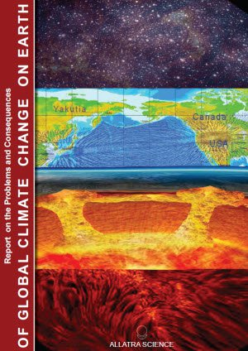
Uno de los más importantes problemas internacionales del siglo XXI es el cambio climático planetario. Y lo que resulta más preocupante es su evolución creciente que se manifiesta en los desastres naturales y cataclismos que se observa en las últimas décadas. Hasta ahora, existe un gran riesgo de incomprensión y subestimación de los factores cósmicos y geológicos y la influencia de todos estos procesos sobre el cambio l climático en la Tierra. Al final del siglo XX,algunos científicospropusieron diversas hipótesis y teorías explicativas del cambio climático gradual. Pero en la práctica todo resultó diferente. Un análisis escrupuloso del crecimiento registrado en últimos años del número de desastres naturales, de las variaciones extremas del cambio del tiempo en todo el mundo, a partir de la investigación y según las estadísticas ha mostrado una tendencia creciente en un corto período de tiempo. Estos datos sugieren que todo lo que los científicos habían supuesto sobre la idea de que el cambio climático de la Tierra tenía carácter gradual e iba a prolongarse durante aproximadamente 100 años, es incorrecto, ya que en realidad el proceso es mucho más dinámico.
El error consistía en que los científicos anteriores no tuvieron en cuenta que el Universo acelera todos los procesos, tanto debido a factores cósmicos, como a procesos astronómicos que influyenen el sistema climático de todo el planeta. Todo esto, afecta no sólo al Sol, sino también a todos los planetas del sistema solar, y afecta también a un planeta gigante como Júpiter, y también, por supuesto, a nuestro planeta Tierra, originando el cambio climático global en la Tierra. El cambio climático global en la Tierra. Se trata básicamente de un derivado de los procesos astronómicos y de los ciclos de éstos. Estos ciclos son inevitables. La historia geológica de nuestra Planeta muestra que la Tierra ya sufría las fases similares del cambio climático global.
Teniendo en cuenta los últimos datos científicos (incluidos en el campo de la física, astrofísica, cosmología, helio sismología, astro sismología, climatología planetaria) la gama de efectos de los factores cósmicos es bastante amplia. Se trata de procesos sobre los cuales el hombre hoy en día no puede influir, pero que no puede subestimar sus consecuencias, y debe valorar todos los riesgos y dificultades potenciales, que representan para la Humanidadantelos próximos acontecimientos que se avecinanpara la Tierra. Para hacer frente a todo esto hay que estar preparados. Si los científicos del pasado hicieron sus investigaciones y observaciones según el estado de desarrollo de la técnica que tenían a su disposición para realizar sus investigaciones con capacidad limitada, hoy en día el espectro científico de posibilidades se ha vuelto mucho más amplio. Recientes investigaciones en el campo de la física de partículas elementales, laneutrino astrofísica, realizado por el grupo de científicos del Movimiento Internacional Social "ALLATRA" abre nuevas oportunidades para buscar una nueva visión mucho más acertada en las investigaciones.
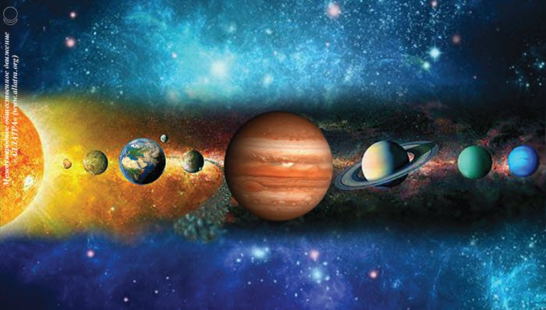
Según los datos disponibles, la humanidad no cuenta para hacer frente a esta situación ni 100 años, ni siquiera 50 años. Como máximo, el plazo del que disponemos unos 20 años, teniendo en cuenta los acontecimientosque se avecinan. Los cambios que han sucedido en el Planeta en los últimos 20 añoshan variado en forma exponencial como la variaciónen los parámetros geofísicos del planeta,la aparición de diversas anomalías, el aumento de acontecimientos extremos de la naturaleza, la oscilación brusca de fenómenos meteorológicos en la atmósfera, la litosfera y en lahidrosfera del planeta, todo esto atestigua y pone en evidencia que la energía endógena y exógena (interior y exterior) expulsaun elevado nivel. Es conocido que en 2011,este proceso entró en una nueva fase activa y es evidente que la energía sísmica del planeta está oscilando bruscamente, lo que se ha podido observar con el aumento registrado de terremotos fuertes y de gran intensidad, potentes tifones, destructivos huracanes, el cambio general de la actividad tormentosa y otras anomalías de fenómenos naturales.
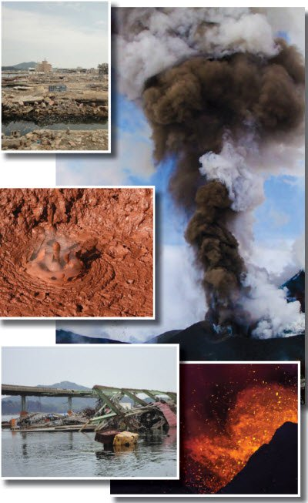
Hasta el día de hoy, se han ido acumulando numerosos acontecimientos unos conocidos y otros poco conocidos para el público mundial,relacionados con losdiferentes cambios en el planeta,que han sucedido en un período corto de tiempo. Estos son la aceleración del movimiento de placas tectónicas de la Tierra, el crecimiento de todos los procesos y agravamiento de los problemas a nivel planetario, la actividad sísmica, volcánica y solar, el cambio de los campos magnéticos de Planeta, la velocidad de deriva de los polos magnéticos de la Tierra, el desplazamiento del eje de planeta, el cambio el albedo (coeficiente de radiación sobre la superficie) del planeta, sus parámetros orbitales. Además, el aumento de temperatura de Planeta, el derretimiento y desaparición de las zonas de hielos polar de Planetay mares polares, el aumento de los niveles de los océanos y mares, los cambios en los caudales de los ríos, la aparición acontecimientos hidrometeorológicos peligrosos (sequías, inundaciones, tifones) y mucho más. Es evidente que hay numerosos cambios registrados que se producen en la litosfera, hidrosfera y atmósfera de la tierra.
El cambio climático global ya está afectando a la salud, a las condiciones de vida y de soporte vital de las personas en todos los continentes del Planeta. Según el aumento que se observa en la dinámica de crecimiento de los desastres naturales, todo indica que en los próximos diez años, dará lugar a consecuencias catastróficas para toda la civilización, sin precedentes conocidos antes en la historia de la humanidad con numerosas víctimas y destrucción.La sociedad inevitablemente se aproxima al pico de esta fase. Hoy en día, el cambio climático global ya no puede ser considerado como un problema exclusivamente científico. Este ahora ya es un problema global, para toda la humanidad a la que influye, abarcando todos los aspectos sociales, económicos, ecológicos...
La información pública sobre el cambio climático global, que está disponible para la comunidad internacional, pone de manifiesto el desarrollo de una situación extremadamente negativa para la humanidad. En particular, como es bien conocido, en el Informe del Grupo Intergubernamental de Expertos sobre el Cambio Climático (IPCC) del 31 de marzo 2014, señala que, en todos los continentes y zonas oceánicas ya se ha observado la influencia del cambio climático, debido a los altos niveles de calentamiento global, lo que sucede es que el mundo no está preparado para superar los riesgos asociados al cambio climático. Evidentemente, ya se están viendo afectados por el cambio climático los ecosistemas de la tierra y de los océanos. También se señala que los cambios climáticos ya han afectado aalgunas fuentes de sustento de la población, a redesde abastecimiento de agua, a la agricultura, a la salud humana. Es decir, las personas, las comunidades, los ecosistemas son vulnerables en el mundo, pero con diferentes grados de vulnerabilidad según los diferentes lugares. Y las consecuencias de los cambios pueden ser inesperadas, muy graves, generalizadas e irreversibles.
EL cambio climático es ya una evidencia, y a medida que transcurre el tiempo se convierte cada vez en un proceso más amenazante. Las escalas de tiempo del cambio climático en el planeta avanzan, sin duda, a una velocidad por encima de la duración media de las"vidas políticas“de los que toman las decisiones relativas de la seguridad y el destino de naciones enteras. Ahora la política mundial de la sociedad de consumo cada vez pierde con más rapidez la máscara de un rostro humano, revelando su verdadera esencia. Basta para examinar la cuestión con observar a fecha de hoy qué medidas se toman para garantizar la seguridad de los pueblos en diferentes países y quien en realidad, asegura la seguridad, con el pretexto de mostrar "preocupación por la gente"…
Como política de ciertas organizaciones internacionales en los países desarrollados, algunos científicos patrocinados por ellos, apoyan la teoría de que una de las principales causas del cambio climático global en la Tierra es el impacto antropogénico sobre la naturaleza, las emisiones en la atmosfera relacionadas con losgases de efecto invernadero. Sobre esta base, desarrollado por diversos documentos internacionales, como el Protocolo de Kioto de la Convención Marco de las Naciones Unidas sobre el Cambio Climático UNFCCC (Anexo a la Convención Marco de las Naciones Unidas sobre el Cambio Climático). Sin embargo, la experiencia ha demostrado la ineficacia de estos documentos...
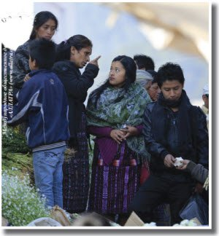
Irónicamente, la causa conocida como "antropogénico influencia "(es decir, el estudio de los efectos producidos por las actividades humanas en el clima de la Tierra) sin duda existe, pero se utiliza exclusivamente en el campo de la política y en comercio. En lugar de los rendimientos esperados por la población mundial de los gobernantes las intenciones anunciadas para mejorar la situación en el planeta, en la práctica, la aplicación de estos compromisos adquiridos se convirtió en un proyecto comercial, la venta de las cuotas, y sólo condujo al enriquecimiento delos individuos. Desafortunadamente, estos documentos internacionales eran el único argumento en las guerras del comercio, y el factor para ejercer presión sobre la política económica de los países. En realidad perseguíanmás los intereses comerciales de determinadas personas que un intento sincero para mejorar algo en el planeta. Una vez más, el factor que debía ser estrictamente humano, se convirtió en la dominación de decisiones que no obedecen a los mejores impulsos de los individuos interesados.
Por desgracia, en nuestro mundo, inmerso en la sociedad de consumo se popularizan sólo hipótesis de cambios climáticos, que en la realidad sólo resultan ventajosos a aquellos países que las inician, apoyan y promueven. En algunos países – se trata de un interés político, mientras que en otros - es económico. En general, ofrecen una visión utópica de la solución radical relacionada con el cambio climático global, pero lo que subyace es la verdadera aplicación de la competencia estratégica y la defensa de la posición que ocupan como potencia industrial, la lucha oculta por el poder y la influencia global, lo que en definitiva aumenta el riesgo de las confrontaciones entre los países del mundo. Como sabemos, a través de la teoría de los sistemas, cualquier idea que atrae altos ingresos, se utiliza en un entorno, hasta que llega el momento en que se causará una gran catástrofe...
Sin duda, la actividad humana en el planeta tiene un impacto negativo en el medio ambiente. Pero esta influencia es mínima en comparación con lo que está sucediendo en el planeta como consecuencia de la influencia de los factores naturales, que en un futuro próximo no hará sino crecer, lo que no dejarán de denunciar los científicos respetables del mundo. Hasta la fecha de hoy, el impacto antropogénico no es la causa cataclismos planetarios masivos por las razones anteriores. El cambio climático global en la Tierra se produce independiente de la gente y requiere la concienciación real de todas las personas en el planeta para la supervivencia de la civilización en un futuro próximo, y esto vale la pena que sea objeto de reflexión por cada habitante de nuestro planeta.
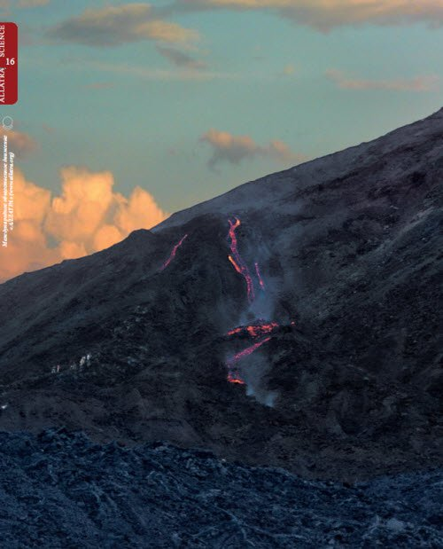
Los desastres naturales a gran escala, que se producían cíclicamente en el planeta, se han producido repetidamente en la historia de nuestra civilización humana. Pero, ¿qué lecciones podemos aprender a la luz de los conocimientos científicos actuales, que se revela a través de la evidencia que se obtiene de las pasadas tragedias planetarias a nivel global? Los cataclismos naturales no tienen las "fronteras" de las convenciones artificiales que fueron diseñadas por los gobernantes para la división política de los pueblos según sus territorios y el poder que ejercen sobre la gente. Las consecuencias y los males que acarrean los cataclismos mundialesse extienden mucho más allá delpaís donde sucede la tragedia, y, de todos modos, afectan inevitablemente a todos los habitantes de la tierra. El fuerte aumento de la actividad sísmica y volcánica conduce a consecuencias catastróficas inmediatasen ciertas regiones, que pueden llegar a desaparecer de la faz de la Tierra, quedando destruidos países enteros, mucha gente muere, muchos supervivientes se quedan sin refugio ni sustento, y da comienzo al hambre y las epidemias a gran escala...
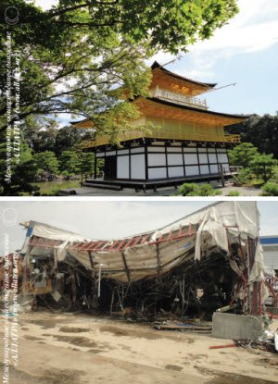
La historia nos enseña que la falta de unidad entre de las personas, que no está basada en valores morales y espirituales, ha impedido emprender acciones conjuntas y coordinadas de todos los países, actuaciones globales a nivel del planeta, del continente, o de laregión, que habrían permitido la colaboración en términos de preparación para actuar a gran escala encataclismos y desastres, y, como resultado, ese aislamiento trae consigo la destrucción de la mayor parte de la población con un elevado número de víctimas. Los supervivientes que quedan entonces mueren de enfermedades incurables, y las epidemias y la autodestrucción mediante guerras y disputas en la lucha por las fuentes de subsistencia. El problema suele aparecer de repente, provocando el caos y el pánico. Sólo la preparación previa y la unidad de los países del mundo frente catástrofe que se avecina, proporcionaría la mayor posibilidad de supervivencia y permitiría superar juntos todas las dificultades que vendrán asociadas con el cambio climático global en el planeta.

El nivel actual de progreso científico y técnico, ha permitido que algunos países desarrollados, rastreen a gran escala con la ayuda de satélites la situación del planeta. Un conjunto de programas y sistemas de comunicación, a través de los cuales se lleva a cabo la monitorizaciónde la vigilancia y predicción del estado de procesos que van a suceder en el planeta, o en una determinada parte local de la Tierra, análisis de parámetros y observación de cambios físicos. Sin embargo, la ciencia moderna del clima, basada en la información histórica que se desprende de los procesos físicos que experimenta el microcosmos y el macrocosmos, hoy en día es incapaz de predecir con suficiente antelación el acaecimiento del evento, y de pronosticar acontecimientos extremos de la naturaleza.
El día 11 de marzo 2011 en Japón tuvo lugar un terremoto, el más fuerte en todo el período de observaciones sísmicas en este país "terremoto Gran Oriente", con una magnitud 9,0 puntos. El epicentro de la actividad sísmica estaba situado a 130 km de la ciudad de Sendai, y las autoridades de país no tuvieron tiempo suficiente para avisar y de alguna manera proteger a la población del tsunami que seacercaba, porque evitarlo era imposible. La hora exacta y el lugar de la tragedia, fue conocido por los expertos y autoridades japonesas sólo 11 minutos antes de que todo comenzara, con lo fue por completo imposible avisar a la población...
Todo lo que se da públicamentea conocer a la comunidad mundial, son las posibles condiciones necesarias para que ocurra un fenómeno natural. En la realidad todo esto guarda similitudes, con la adivinación basada en la observación de "los posos de café" de la naturaleza, en lugar de cálculos precisos de las consecuencias de los procesos físicos que provocan ciertos cambios.
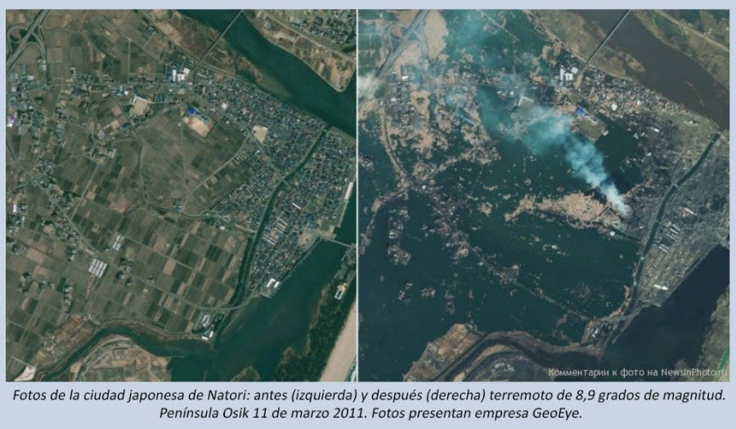
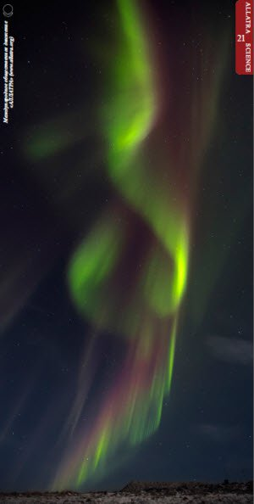 | ¿Cómo los científicos modernos pueden predecir la aparición de unos u otros fenómenos? En meteorología, las nubes muy espesas y con una gran condensación de vapor de agua, constituyen una de las principales condiciones para la formación de un tornado. Y ellos, a su vez, se forman con la invasión de aire frío en la superficie de la tierra recalentada. El satélite capta el frente nuboso y según estas imágenes los científicos formulan hipótesis sobre la probabilidad de que ocurrandeterminadosfenómenos naturales. De hecho, la humanidad observa visualmente y extrae conclusiones sobre las consecuencias que ya han sucedido en el mundo invisible de los fenómenos físicos, por eso las conclusiones de los científicos tienen el carácter de las suposiciones o hipótesis, en lugar de los conocimientos exactos de las causas que dan origen a estos fenómenos en la física de microcosmos.  Pero el día de hoy, el desarrollo de la física teórica y aplicada denominada FISICA PRIMORDIAL ALLATRA (https://allatra.org/es/report/primordial-allatra-physics), ha desarrollado una totalmente nueva comprensión y formulación de los procesos físicos y de los fenómenos que ocurren en la naturaleza viva y no viva, ofreciendo una oportunidad a la humanidad para que avance en la comprensión de los procesos evolutivosen diferentes campos de la ciencia, porque todo en este mundo se basa en la física. Esto también está íntimamente relacionado con un estudio más detallado de la geofísica. Apoyándose en las leyes generales de la FISICA PRIMORDIAL ALLATRA, se pueden hacer los cálculos, que permiten para un futuro próximo, no sólo predecir el curso de los procesos y fenómenos físicos, sino tambiéncalcular el comportamiento de la naturaleza. Así que, con antelación es posible tomar medidas para impedir total o parcial un fenómeno natural, o en caso extremo su amortiguación o reducción, o, en último caso, la posibilidad de alertar y preparar la evacuación de la población...  Pero aquí se plantea agudamente la difícil cuestión relativa a decidir a qué manos pueden llegar estos conocimientos científicos avanzados? ¿Cuál es el estado actual de la conciencia de la sociedad mundial moderna, que hunde sumentalidaden el papel del individuo como un mero consumidor?
La sociedad mundial actual está artificialmente fragmentada por el sistema: fronteras, ideologías, partidos políticos, religiones, clases sociales, y muchos otros criterios. El sistema modernoinocula de forma inconsciente pensamientos mediante la utilización de la propaganda e instala el programa en la persona en el nivel psíquicoen elsentido de hacerle verque el hombre es un lobo para el hombre. Bajo diversos pretextos, "élite del mundo" industrial y financiero, que poseen la mayor parte de la capital del mundo, se realizan proyectos, que persiguen metas anti-humanas. Ascendido a sí mismo en la "elite del mundo”, estagente cree que los mayores logros científicos y técnicos de la civilización sólo deben pertenecer a su círculo estrecho, y la población del planeta deben subsistir bajo elmiedo, pobreza y obediencia. El adoctrinamiento continuo de la conciencia de la sociedad mundial, impone artificialmente un modelo de actitud de los consumidores frente la vida, destruye los valores espirituales y morales y estimula en la gente actitudes como la soberbia, el egoísmo, la envidia, el miedo y el odio por los demás. Todo Esto se promociona con diversos pretextos como una búsqueda constante de "enemigo externo o interno", pero todo eso se hace para conseguir una única meta: dividir y fragmentar la sociedad en pequeños grupos, qué se pueden fácilmente someter a la manipulación.
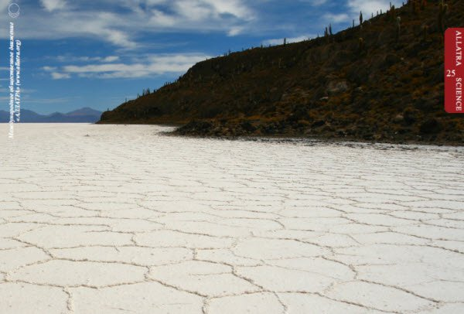

En todo el mundo se ha creado de forma inconsciente la presión artificial del sistema orientado al genocidio, que tiene como objetivo provocar un aumento de la mortalidad de la población del planeta. Bajo diferentespretextos gubernamentales implementan programas de reducción artificial de la población del mundo, incluso por medio de la crisis originada por la situación económica y financiera, la crisis mundial de alimentos. Se acercagradualmente la idea de la psicosis demográfica. Por tanto, através del poder que ejercen los medios de comunicación mundial, a la gente le dan información manipulada, bajo el pretexto de que el crecimiento de la población del planeta es la principal razón de la pobreza en el mundo, y por eso amenazan, que puede producirse unacatástrofe ecológica:que debido a la “sobrepoblación delplaneta” ya en un próximo futuro será un hecho inevitable "la falta de alimentos, agua dulcey recursos básicos” para vivir.
De hecho, el planeta es capaz de mantener los 25 mil millones de personas según los cálculos que confirman los científicos progresistas de todo mundo. Además, las tecnologías desarrolladas actualmente, que estánbasadas en la FísicaALLATRA, permite en realidad producir energía gratuita de fuentes inagotables, y por lo tanto, permite de forma gratuitaproporcionar a todas las personas en el mundo losalimentos, aguapotable y de todos los recursos que resulten necesarios para la vida.
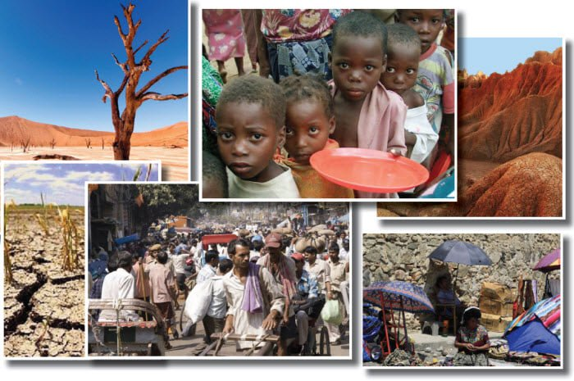
Por lo tanto, en realidad no hay ningún problema con la "sobrepoblación del planeta”. Lo único que sucede es que la élite mundial (banqueros del mundo, los oligarcas, que concentran en sus manos mayor capital del mundo) tiene como objetivo reducir la población de la Tierra por diversos pretextos –esto es, el deseo del poder y el control personal sobre el mundo entero-. Sucede que el aumento de la población mundial,hace que la humanidad resulte para ellos de más difícil control, y surgen de forma inevitable más individuos con pensamiento libre o fuera de control. El poder del sistema de gobierno globalestá empezando fracasar. Las comunidades libres donde dominan prioridades espirituales y morales en la vida de las personas constituyen verdaderamente una gran amenaza para el sistema de los banqueros y oligarcas capitalistas...
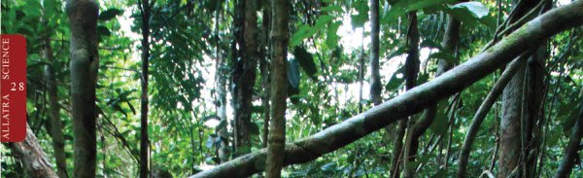
Pero en el mundo moderno del consumidor, en lugar de ayudar a resolver los problemas de sobrepoblación del planeta, toman decisiones sobre reducción de la población artificialmente. Soluciones ocultas a cargo de la “élite mundial" del capitalindustrial y financieroponen en práctica sus planes utilizando precisamente los manos de la misma población de la Tierra. Es evidente, cuando más gente tiene miedo, resultan más fáciles de manejar. Concretamente, según materiales obtenidos de las teorías de la conspiración e informes analíticos sobre política mundial, destaca la noción de lo que se conocecomo el "mil millones de oro" ("nuevo orden mundial"), que implica el objetivo de reducir artificialmente la población mundial a mil millones. Esta teoría podría ser sólo una teoría y podría pasar sin prestar atención, ya que como el término "teoría" indica sólo se trata de una mera especulación, si no hubieran tenido lugar los acontecimientos de los últimos diez años, que han venido ocurriendo en el mundo, y que confirman que esa ideología es verdadera...
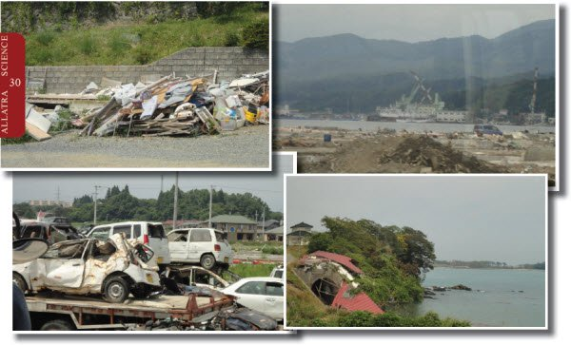
...Por otra parte, en la actualidad, según la inevitable catástrofe climática planetaria que se avecina, "detrás de la escena" se escuchan otros cálculos. Ahora estamos hablando sólo cerca sobrede 144 mil personasque tienen"derecho a la existencia en la Tierra", de los cuales unos 4.000 - es la élite del mundo, 40.000 – son personal al servicio de laélite y para su seguridad, y 100 mil – son esclavos que sirven para soporte vital de la élite.Para hacer frente a estos acontecimientos, están construidas las ciudades subterráneas secretas con un depósito de alimentos,necesarios para la supervivencia un periodo de tiempo mientras se producen desastres globales y cataclismos. Paradójicamente, estos bunkers subterráneos son capaces de dar cabida a sólo 144.000 personas,de hecho, estos bunkers - son sólo una ilusión óptica para la seguridad, ya que cualquier persona en este mundo es mortal y puede morir de repente.
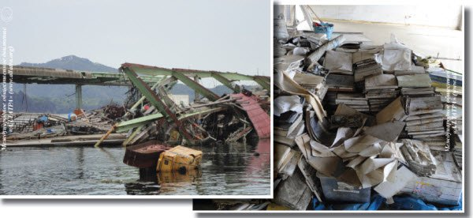
Ustedes han visto que los primeros jefes de Estado morían por desastres naturales o visitaron la zona donde existen todas las condiciones para el surgimiento de unos fenómenosextremos de la naturaleza, poniendo en peligro sus vidas?Como regla general, ninguno de los gobernadores o políticos mueren en ningunacatástrofe, sólomuere la “gente normal”, es decir,como todos somos. Normalmente la información sobre el inminente desastre natural llega sólo a los gobernadores del país, y como la vida de ellos está en peligro (del mismo potencial de desastres naturales), ellos son primeros que huyen de su país, protegen a su familia y a sí mismos,y luego a partir de las consecuencias de la tragedia ganandividendos políticos y popularidad. No esningún secreto, que en un mundo de consumidores como el actual en que vivimos existe una la ley no oficial, y no escrita, que consiste en esconder la información verdadera de la sociedad, subestimar deliberadamente los riesgos para la salud humana y tratar con cinismo e indiferencia la vida de otras personas...
Las personas se quedan solas con la tragedia, también durante los cataclismos. Muchas de ellas mueren, porque no han sido alertadas a tiempo sobre el desastre,muchas personas pierden suhogar, y medios devida, y se convierten de forma improvisada en pobres refugiados climáticos. Después de haber estado viviendo en la sociedad de consumo y el egocentrismo y el individualismo, las condiciones de la vida de los refugiados son peores que de un esclavo.La ayuda pública o exterior si llega, lo hace con retraso, cuando muchas personas ya han muerto. Y en muchos sentidos, esta ayuda depende de la política, no de la verdadera compasión y ayuda a otras personas, de forma que la gente no piensa que la vida puede dar muchas vueltas y que de la noche a la mañana pueden haberlo perdido todo y estar exactamente en la misma posición de otras víctimas refugiadas climáticas. Pero aún más aterrador es que la gente, que son las victimas de desastre, sufre la situación de pánico y desesperación, y esto provoca el mismo comportamiento que absorbieron de la sociedad consumidora - la negligencia y la indiferencia para la vida de otros, y se preocupan sólo de sí mismos.
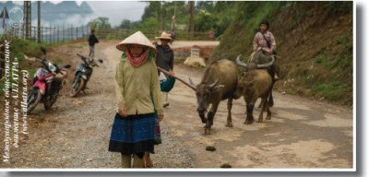 | Basta recordar la experiencia de China, cuando en la provincia de Hainan se había dado un aviso erróneo sobre probable terremoto esperado en esta zona. Como resultado del pánico, se produjo un saqueo y también a consecuencia de la evacuación de emergencia de la población murió más gente de la que podría haber muerto en la catástrofe.
La sociedad mundial necesita urgentemente cambiar la relación actual de consumidores de la vida por el vectorde la creatividad. Ya está siendo observada la pérdida de valores morales y espirituales en la vida de la Humanidad, lo que constituye el fundamento de la vida, la causa por la cual existe la raza humana...
¿Qué es lo que calcula el Estado en primer lugar, a la hora de evaluar los daños y perjuicios ocasionados por un desastre que se produjo en su territorio? El número de víctimas, que, como regla general siempre es más bajo que en la realidad, y los daños económicos, que como regla general, están siempre infravalorados. ¿Cómo puede la vida humana ponerse en el mismo nivel de las estadísticas? En realidad, la mayoría de las víctimas se podría haber evitado, al menos se podrían haber minimizado considerablemente los riesgos. ¿Quién de nosotros quiereque nosotros o nuestros hijos se conviertan en cifras de estadística? ¡Nadie!
Datos estadísticos de algunos países sobre daños causados por desastres naturales
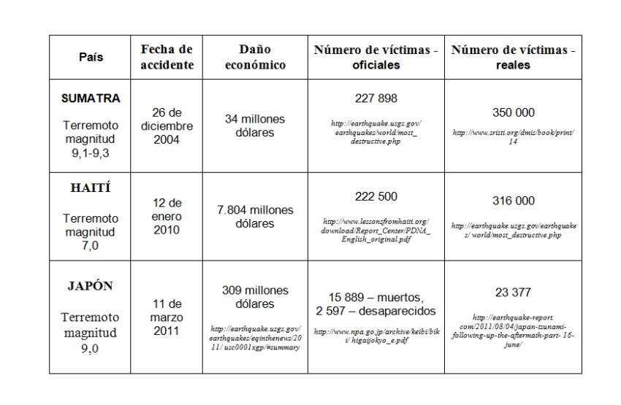
¿Por qué sucede esto? Porque el grado de civilización ahora ya no se mide según el crecimiento del nivel de valores morales y espirituales de la población, sino por el nivel de crecimiento de la economía y el consumo, su desarrollo económico. Por lo tanto, cualquier Estado se preocupa principalmente de las pérdidas económicas. Pero, ¿Qué es el Estado en realidad? ¿Quiénes son las personas que representan al Estado? En realidad, éste está en manos de sólo un pequeño grupo, que controlaatoda una sociedad que vive asentada en un territorio. Y ellos son también personas, al igual que todos los demás, con la única diferencia que se pusieron a sí mismos por encima del resto la sociedad y la sociedad debe preocuparse de ellos. La humanidad sin pensar aceptó estas reglas del juego del sistema político, y por su propia voluntad cumple sus programas, pero sin embargo, todas las personas tienen siempre la oportunidad para cambiar todo lo que les rodea...
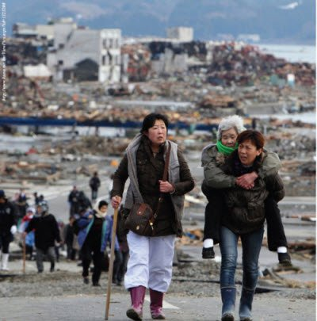
Hoy, el problema número uno es la persona con la mentalidad y actitud individualista de consumidor, persona zombi que sólo piensa en sí mismo y que siente indiferencia y desprecio por la vida y la muerte de otra persona, sólo se preocupan por sí mismo. Este comportamiento de la gente inmersa en sociedad de consumo se repite en su conjunto. Por un lado, cada país decide sólo, si debe o no debe ayudar a otro país afectado por un desastre natural, y decide cuál será el importe de esta ayuda. Por otro lado, cada país de forma independiente, sin tener en cuenta a los demás, según sus posibilidades económicas y técnicas, adoptalas decisiones y acciones para ayudar a la población de su territorio o de otros países y superar de este modo las consecuencias de los desastres...
No es ningún secreto que la ayuda a los países afectados llega de forma selectiva. Los mecanismos internacionales, que coordinan la ayuda humanitaria no están desarrollados y en general forman parte de un entramado de decisiones políticas. En todas partes funciona el mismo escenario con similares secuencias: primero, aumenta la carga de la situación social, moral y psicológica de la población: “un cataclismo que ocurrió (no lo previeron) - pánico (en las víctimas y los afectados) - el miedo que se extiende por el mundo (a través de los medios de comunicación)”.Es decir,lo que ocurre, es que la visión del desastre sacude las conciencias y produce pánico entre las personas que no están preparadas para este desastre y a través de los medios de comunicación transmite el miedo a la gente en todo mundo. En definitiva,en la sociedad de consumo y en su gobierno se provoca un sentimiento dominante de pensamiento egoísta. Pero, sin embargo, si en lugar de ese sentimiento lo que predominaran fueran los valores morales y espirituales, se podrían evitar muchos males que amenazan próximamente a la humanidad moderna…
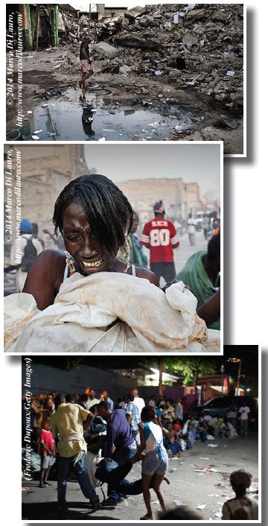
En el mundo ya se calcula que pueden llegar a docenas de millones de habitantes, los desplazados que deben abandonar sus hogares a causa de los desastres naturales. Y cada año, esta cifra va aumento. En un futuro cercano los refugiados y desplazados por causas climáticas serán miles de millones! Quedarse vivir en los vastos territorios vacíos que estarán inundados e infectados (debido a los desastres producidos por la contaminación industrial o epidemias originadas por la intervención del hombre) será por completo imposible. Mientras tanto, la mayoría de la gente mantiene sus expectativas sobre la llegada de la ayuda y quedan a la espera de que las autoridades se hagan responsables de la salvación de sus vidas mientras que ellos en realidad son los primeros en huir tan pronto como surge la primera amenaza. Todas las personas ya deben pensar: si ahora, en tiempos relativamente pacíficos, está sucediendo que líderes religiosos, políticos y la élite mundial sólo se preocupan y se interesan por su propio bienestar y por la salvaciónde sus familias, ¿Qué puede ocurrir en un futuro próximo? ¿Cómo actuarán en presencia de cataclismos globales? Concebir que los problemas de supervivencia de la humanidad no me incumben a mí personalmente ni a mis sus hijos ni a mis y nietos, equivale a condenarnos a nosotros mismos, a nuestros hijos y nietos, y en definitiva, a la perdición…

El terremoto que ocurrió 12 de enero 2010 en Haití, una isla situada en el Mar Caribe, que está cerca de la costa de América Central, causó daños catastróficos a la República de Haití y a toda su población. Perdieron la vida más de 222.000 personas. Este último terremoto alcanzó una intensidad parecida a la que se produjo en Haití en 1751. Lo peor de todo fue que mucha gente murió no a consecuencia directa del desastre, sino con posterioridad, como resultado de la lucha desesperadapor un pedazo de pan y un poco de agua, produciéndose ataques de merodeadores y la falta de asistencia humana de primeros auxilios. La mayoría de los supervivientes en el terremoto haitiano murieron directamente en masa en las calles, a causa de la grave escasez de agua potable, alimentación, medicinas y atención médica.
Los reporteros y periodistas que llegaron al lugar de la catástrofe, se quedaron impactados con la visiónque allí pudieron observar y la tildaron de "apocalíptica", no sólo por el gran número de víctimas mortales, el olor nauseabundo y la gran devastación y destrucción de las infraestructuras, sino también por el resultado de la grave situación psicológicaen la que quedó sumida la población de la zona afectada. En la ciudad reinaba el saqueo despiadado. Los cadáveres primero amontonaban en las aceras y los arcenes, pero cuandose fueron acumulando demasiado, el ejército tuvo que empezar a retirarlos con excavadoras. Los sentimientos de desesperación y rabia reinaban entre la población. Debido a las elevadas temperaturas, miles de cadáveres comenzarona descomponerse, y se extendía el peligro de una epidemia masiva. Para poder acceder a los alimentos la gente tenía que ponerse en colas que se prolongaban a lo largo de varios kilómetros, y reinaba una atmósfera de agresión. Parte de los ciudadanos atacaba los almacenes de alimentos, saqueaban y se quitaban unos a otros los alimentos, y muchos morían en la calle de hambre y deshidratación.En el caso de los supervivientes de la ciudad dePuertoPríncipe se informó que la gente no veía la ayuda real ni del propio gobierno ni de otros países,sin embargo los medios de comunicación pregonaban y anunciaban dicha ayuda en todo mundo.
Del mismo modo que la Luna eclipsa el Sol y puede parecer grande y significativa en comparación con el Sol, los políticos también ocultan la realidad a la gente sobre los graves riesgos de los cataclismos globales y cómo éstos van a ser inevitables. Lo encubren enfocando la atención de la gente donde sea, montando una especie de teatro donde el escenario lo ocupan los que escriben como guionistas escritores y productores, entre bastidores, para dirigir con sutileza el teatro de la política mundial, que artificialmente crean conflictos entre las personas y los países, crisis alimentaria y económica. Preparan artificialmente las condiciones de la vida inestables para la existencia de personas en sus propios países (la Luna que cubre el Sol temporalmente)y para ellos los problemas de su país le parecen más importantes, que los problemas reales de la Tierra y la supervivencia de la raza humana (el Sol).
En lugar de acciones encaminadas a la consolidación de la paz entre los pueblos del mundo, provocan disputas y desencuentros entre la gentedentro de su país, promoviendo que el odio anide entre la gente del mismo país y también con otras naciones, fomentando la guerra, y estimulando artificialmente huracanes políticos y tifones económicos. En definitiva,la gente en la sociedad mundial está constantemente en tensión, bajo la influencia de las situaciones creadas artificialmente que están relacionado con la crisis financiera y los conflictos bélicos…
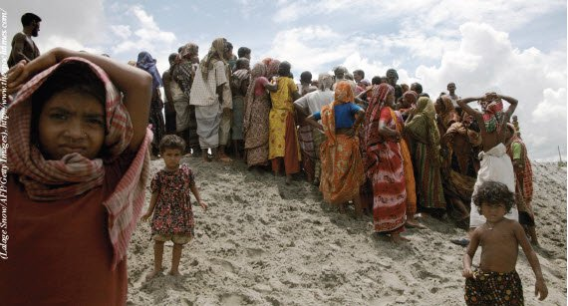
Hoy en día la atención del público se dirige a los conflictos armados, que son cuidadosamente organizados y patrocinados por las partes interesadas con diversos pretextos. El enfrentamiento armado en Yemen comenzó sobre la base de una confrontación religiosa, que desembocóenun enfrentamiento político. Después, el enfrentamiento armado se extendió a Somalia. Laconfrontación armada en el sur de Sudán, trajo consigo que más de 7 millones de personas se quedaran sumidas en el hambre. Los conflictos armados en el Líbano, Siria, Palestina, Irak, Irán, Israel, la Franja de Gaza, Nigeria, Camerún, Libia, Argelia, Mali y en otros muchos países. Losresultados de golpes armados, revoluciones, confrontaciones, etc., están caracterizados por un mismo patrón en todas partes: aparición de las víctimas,destrucción de las infraestructuras, una desaceleración de la economía del país,número creciente de refugiados y desplazados, y finalmente, la liberación rápida delos territorios donde se desarrolla el teatro de operaciones de la guerra por encargo y pagado.
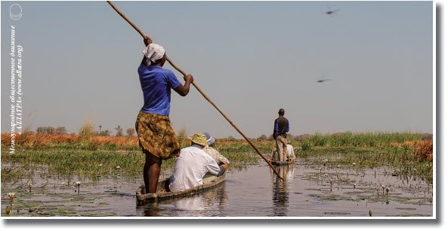
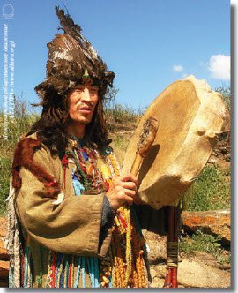
…Con el fin de mantener a las masas bajo la nueva forma de esclavitud de hoy en día, para que no piensen conscientemente,los políticos artificialmente inducen a la gente a vivir con un pensamiento de supervivencia y lucha por un pedazo de pan. Incluso para aquellos que tienen sus propiedades y ahorros en el banco, crean desestabilización como unas condiciones artificiales para que se preocupen por el riesgo de supérdida, dando lugar, con todo esto la aparición de“las crisis económicas”, inevitable.En la realidad estrechan sus visiones hasta el punto de que sólo se preocupan por sus bienes materiales,poniendo su atención únicamente en intereses egoístas. De todas maneras, si estas personas pierden sus ahorros, lo que a ellos más les preocupa es su propio orgullo, que los demás perciban que su status social desciende. La estructura de poder mantienea la población distraída bajo la ilusión de que ésta tiene que limitarse a cumplir sus obligaciones convencionales, limitando su tiempo, energía vital y fuerza para poder destinarlas sólo a lo que dicta el sistema. Y todo esto lo hacen para que las personas no se den cuenta de que existen cuestiones más importantes, incluyendo también la inevitabilidadde los sucesos que están por venir. Pero, ¿qué pasaría si la gente estuviera libre de ilusiones que se les imponen y empezaran a comprender el verdadero significado de la vida, para unirse entre todos en paz, amistad y armonía sin con independencia delos regímenes políticos, contra el poder político de los políticos mundial y líderes religiosos?
El Movimiento internacional social "ALLATRA" está formado por gente de diferentes países, y todos observan en sus países respectivos prácticamente el mismo proceso político y la creación artificial de unas relaciones económicas de consumidor. En realidad, se puede decir que no existen grandes diferencias entre la gente de estos países: y sus comportamientos, todos tienen las mismas metas e idénticos deseos: todos quieren vivir tranquilamente, pacíficamente, con dignidad y alegría. Sin embargo, el algoritmo de los acontecimientos discurre siempre igual, como si fueran copias unos de otros,como si se tratara de un mismo escenario en todos los casos. La misma fragmentación social, la diferenciación social, la estratificación (separación y la desigualdad) de la sociedad y el auge del individualismo. La inestabilidad y la tensión política,y el enfrentamiento religioso artificial de unos frente a otros para poder involucrar a su electorado que sirve para sembrar la semilla del conflicto entre sus miembros, incentivando y promoviendo la fragmentación de la sociedad unos grupos o sectores frente a otros reivindicando lo que les separa frente a lo que les une, alimentando el odio y el rencor. El fortalecimiento de la enemistad nacional en todos países es un ingrediente que sirve para preparar el escenario previo a un cambio del gobierno. El hambre y el miedo, la separación creciente entre pobres y ricos, las acciones ocultas de los políticos a espaldas de su propio pueblo. Sin embargo, si el escenario para este teatro mundial se repite en todos los países, entonces esto quiere decir que en esta obra teatral que se representa a nivel mundial, existe un mismo grupo de guionistas y directores, que son en realidad quienes de forma sutil manipulan la conciencia de la población en todo mundo, y la gente ni siquiera lo percibe, ve sólo el espejismo que se ha preparado (es decir, la Luna sin el Sol).
Las fronteras, los conflictos, las guerras son el resultado de la evolución de la sociedad de consumo. Todo esto obedece a una misma pauta y a un mismo programa, que funcionan por igual entre los países, entre las naciones, entre las personas que viven en una misma calle, e incluso entre personas de una misma familia. Peroestos programas que incentivan la fragmentación, el individualismo y la destrucción pueden cambiarse y ser reemplazados por otro sistema distinto y nuevo basado en la creatividad y la unión, que permita a la gente ser dueños de su propio destino y decidir si quieren cambiar esa situación y empezara unirse con nuevos lazos fuera del sistema.
El sistema económico de las sociedades capitalista sestá concebido de tal manera que prepara a las naciones para la separación en todos los ámbitos y niveles de las organizaciones humanas, empieza por los estados donde viven y termina con las relaciones familiares, promoviendo unas relaciones basadas en el consumidor soberano promoviendo el egoísmo y el individualismo, la indiferenciaante los problemas de los demás, son ”ajenos”, (“no es mi problema”) el sufrimiento del otro es ajeno, y ajenas son las otras vidas humanas. Y esto todo en la víspera de los desastres naturales, cuyo acaecimiento ya es inminente! Si ahora el sistema propicia el enfrentamiento de unos contra otros y el enriquecimiento favoreciendo los intereses comerciales y ambiciosos mediante testaferros y personas interpuestas, provocando en la gente el sentimiento de rivalidad y de la intolerancia racial, social, religiosa, un sentimiento que despierta en la gente los más bajos instintos, de forma que el sistema utiliza la propaganda a través de los medios de comunicación social para divulgar los asesinatos, los conflictos, la guerra y la destrucción, todo esto hace quese transforme la sociedad en zombi y que la gente perciba en la mente la sensación de enemistad y recelo entre ellos. ¿Qué clase de futuro puede esperar entonces a la humanidad el día de mañana?
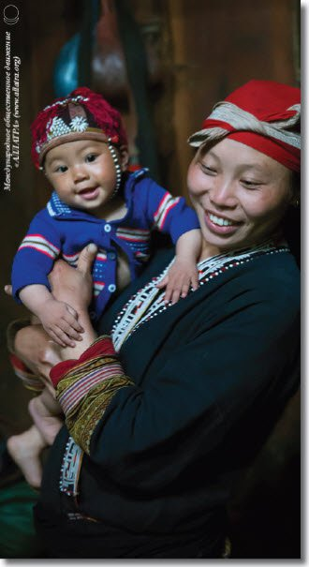
En realidad, cualquier persona dondequiera que viva en la actualidad, por muy seguro y estable que se sienta en este momento, mañana mismo puede convertirse en un instante en una víctima inesperada de desastres naturales y de calamidades, y transformarse de forma improvisada en un refugiado climático. De la noche a la mañana puede convertirse sin esperarlo en una persona sin trabajo ni dinero ni sustento. Sólo la bondad humana puede ayudar a las personas a unirse y sobrevivir en los momentos difíciles. Actualmente cada ser humano en todo mundo puede solidarizarse con los demás, tratando de entender y preocuparse con amabilidad y bondad sincera por otras personas.Sin embargo, la solidaridad es posible yen el lugar donde viven dossiempre caben dos más, donde viven, cinco, siempre hay un lugar para cinco más. Si hoy en día,las personas son capaces de recibir y acoger en su casa a las familias "ajenas" y a sus hijos, para su salvación, compartiendo con ellos alimentos, ropa, techo y convertirse así en un ejemplo de las más altas manifestaciones de la solidaridad humana, un gesto para vencer el mal y multiplicar el bien en el mundo, es la base para construir el futuro para hacer frente a lo que el día de mañana puede venir...
Hasta la fecha de hoy, existen bastantes descubrimientos, inventos e innovaciones tecnológicas que pueden cambiar la vida dela sociedad para mejor. Pero entre los políticos mundiales y los líderes religiosos existe un tabú tácito en relación a los descubrimientos científicos que son capaces de mejorar sensiblemente las condiciones de vida realizando una utilización más eficiente de los recursos naturales. Todo esto es desconocido por el público mundial porque todos los descubrimientos científicos importantes se ocultan cuando pasa por el registro de patentes, y a veces mucho antes, en la etapa de desarrollo de la nueva tecnología. Todo se hace en secreto a fin de salvaguardar los intereses de los negocios de algunas personas. Los políticos mundiales y líderes sociales no sepueden permitir un dar un salto con un gran avance científico en el desarrollo del progreso tecnológico, ya que esto podría desembocar en problemas y puede acarrear consecuencias indeseadas.
Como se ha mencionado anteriormente en este informe, sabemos que nuestro planeta Tierra es capaz de sostener la población de 25 mil millones. Los últimos descubrimientos en el campo de la nueva física (Física Primordial ALLATRA) permiten asegurar que disponemos de la tecnología necesaria para hacer posible el suministro a todas estas personas no sólo agua potable, sino también de todos aquellos requisitos vitales necesarios para la subsistencia. En el día de hoy ya está científicamente demostrado que existe cura para la mayoría de las enfermedades mortales, y que así mismo se puede afirmar que es posible la prolongación de vida humana hasta edades mucho más avanzadas, no se trata de ninguna ciencia ficción, sino que está demostrado científicamente...
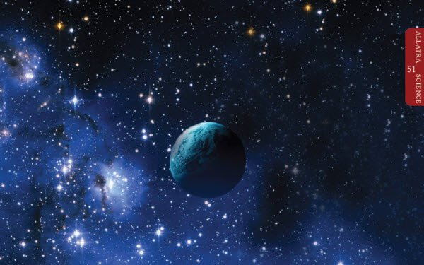
En relación con el desarrollo de la Física Primordial ALLATRA se abren nuevas perspectivas que pueden producir un cambio general en la vida de toda sociedad mundial. En primer lugar, según el avance técnico que permite este conocimiento, se puede producir sin limitaciones de ningún tipo “energía libre" en cantidad ilimitada, y ya no es necesario estar pendiente de consumir recursos naturales fósiles, como el petróleo, el gas, el carbón, etc. En segundo lugar, mediante la Física Primordial ALLATRA, ya se ha demostrado, que es posible conseguir todos los compuestos orgánicos e inorgánicos, también puedan reproducir por tipo de matriz objetos vivos e inertes en forma acabada. De hecho, la base de la química es la física, y todo deriva de la física de partículas de elementales. O más bien, es el modelo teórico que describe todas las partículas elementales que forman la materia conocida, cada una de las cuales poseen diferentes masas, y las interacciones entre ellas, salvo la de origen gravitatorio, que queda fuera del modelo, y su manipulación hace posible crear todo lo que es necesario en la cantidad suficiente. Hoy gracias a los conocimientos de Física Primordial ALLATRA ya se han obtuvieron los primeros desarrollos experimentales...
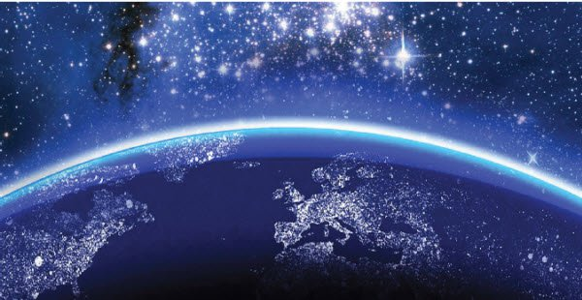
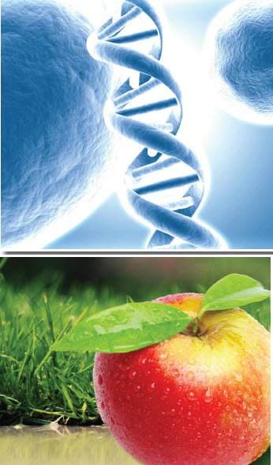
...Esto significa que se puede fabricar cualquier alimento con calidad óptima y apto para el consumo,e incluso también es posible mejorarlos. Quiere esto decir que ya no será necesario plantar árboles y crear las condiciones necesarias para su crecimientoy desarrollo para obtener una manzana con todas las garantías de calidad alimentaria y con el contenido adecuado en cuanto a la composición química de los alimentos. Ya no habrá necesidad de sembrar trigo e implicartodo el ciclo productivo hasta la cosecha, sino que se puede obtener el producto completamente terminado en forma de pan recién horneado caliente. Ya no es necesaria una vaca para conseguir la leche fresca de calidad suprema o una gallina para obtener el producto final, los huevos. Tampoco es necesario sacrificar a un animal para obtener el plato preparado de carne. Lo que pasa es que la leche, los huevos, la carne, constituyen sólo un conjunto de las partículas elementales. Todo se puede obtener como el output o producto final o preparado de todos los alimentos, sabiendo que las leyes de la física permiten manejar el uso de la materia que está en base de las partículas elementales. Y todo esto se puede conseguir gracias al conocimiento de la Física Primordial ALLATRA y ya es una realidad hoy en día. Esto significa que con el desarrollo de esta nueva técnica evolutiva basada en este conocimiento, toda la población de la Tierra puede tener la posibilidad libremente y de forma gratuita de acceder a disponer de todo lo que es necesario e importante para la vida plena: excelente estado de salud, fuentes de energía gratuita, alimentos en condiciones organolépticas adecuadas y todo lo demás. Por supuesto, todo esto debe estar completamente disponible y ser de acceso gratuito para toda la población del Planeta...
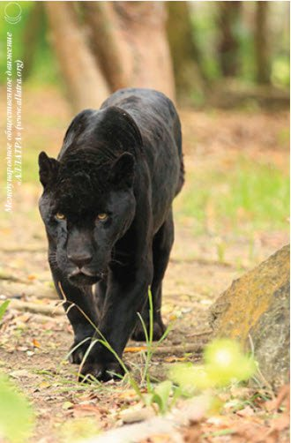
¿Podemos ahora aplicar estos desarrollos científicos y tecnológicos para una producción en masa, y revelar a todos los países del mundo esta información científica y la tecnología que subyace a este avance evolutivo en la física de partículas elementales? En las condiciones actuales y en los tiempos que corren en esta sociedad de consumo- no. Y las razones para esto son muchas. En primer lugar, los medios de comunicación internacionales pertenecen a la "élite mundial “que dicta a las masas qué es lo que deben saber y que no. En segundo lugar, todos saben que el petróleo, el gas, el carbón .electricidad - constituyenun negocio a escala mundial que sirve a los intereses privados. Esta gestión de la información y del conocimiento es una fuente de poder, que sirve para dictar las condiciones políticas y económicas que caracterizan el sistema actual, y crea artificialmente una dependencia de los países y naciones. Así que, para ellos no es ventajoso permitir la introducción de las fuentes de energía alternativa que pueda liberar al mundo de la esclavitud y la dependencia de la sociedad del consumo. En tercer lugar, científicos progresistas que realmente se preocupan decómo mejorar lavida de otras muchas personas, siempre se han encontrado con el rechazo de una parte de las “autoridades científicas” (la opinión de ellos viene a ser como las mercancías que se compran y se venden por los políticos mundiales y los líderes religiosos) e incluso con frecuencia se han dedicado a la persecución pública de los descubridores, y han ridiculizado abiertamente sus descubrimientos...
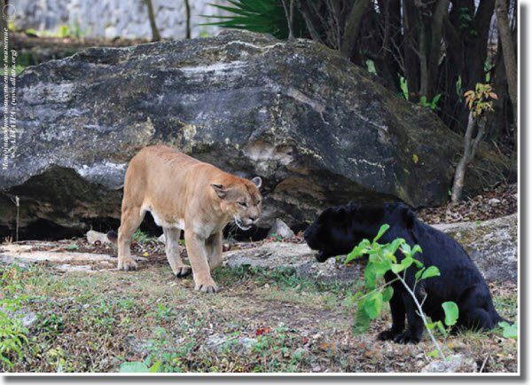
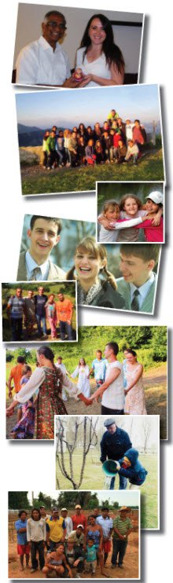
Baste recordar al respecto la triste historia de los científicos que intentaron públicamente demonstrar de forma evidente según sus experimentos la obtención de fuentes alternativas de energía del modo más simple, pues bien, lo que hicieron las “autoridades científicas” fue desacreditar su trabajo delante de la sociedad, haciéndoles quedar como incompetentes. No es ningún secreto que en el mundo de “la ciencia mundial de élite” todos los descubrimientos parecidos, o bien se critican públicamente o bien se ridiculizanegoístamente (si apareció la información en los medios de comunicaciónes esperable esa respuesta), o lo tienen prohibido para revelarlos a la comunidad científica mundial. Así funciona el sistema, protegiéndose para evitarsu destrucción. Pero en relación con el cambio climático planetario, empieza otra realidad, otro tiempo, y como consecuencia de desastres naturales que pronto afectarán a todos los continentes,las fuentes alternativas de la energía pasarán a ser importantes para la supervivencia y necesarias para todos...
Todos estos conocimientos sin duda pueden estar a disposición de toda la humanidad, y si la mayoría de las personas en el mundo comenzara a crear unas nuevas relaciones sobre la base de la amistad entre los pueblos, y empezaran a consolidar unos lazos de unión, a unirse en el marco de una sociedad creativa fuera del sistema, entonces la humanidad estaría situada en el paso previo a una toma de decisión: o bien apoyar el sistema actual, continuando ayudando a los poderosos a poner en marcha la teoría "millón de oro" en la vida, o bien estaría con la ayuda de nuevos conocimientos de Física Primordial ALLATRA, creando una época de “milenio de oro” como mínimo para 25 mil millones de personas. Por desgracia, el tiempo para pensar, prácticamente se ha agotado y ya nolo tenemos, porque ahora para la humanidad los días de estabilidad pasan catastróficamente con rapidez y hay poco del tiempo para consolidar e intentar juntos con un esfuerzo conjunto prevenir los peores efectosfuturos de desastres naturales. Las actuaciones conjuntas de la humanidad en todo mundo están basada en las verdaderas relaciones humanas dehonestidad y conciencia, lo que sin duda tendrá un granimpacto sobre los acontecimientos y las perspectivas futuras de la existencia la civilización humana.
Si la gente de diferentes países empieza a unirse para tomar decisiones sobre diferentes temas y unirse entre todos y asociarse, independientemente de la nacionalidad, religión, status social, nivel social o profesional, con independencia de los sistemas políticos y religiosos, que están destinados a aislar a las personas, esto podría permitir que en un corto periodo del tiempo fuera posible construir una sociedad nueva creativa, en la que los valores sobre los que se asiente serán espirituales y morales. Todos somos gente, todos vivimos en el mismo Planeta Tierra, todos somos una nación - denominada Humanidad con un único valor superior- la vida, y gracias a la cual cada ser es digno de realizarse así mismo y su significado trasciende nuestra existencia como personas en el plano espiritual y moral. Ahora, sólo un ciego no ve los acontecimientos inminentes! Si hoy no hacemos nada, mañana será demasiado tarde. ¿Qué herencia dejamos a nuestros hijos y los nietos: Morir por un vaso de agua o la vida en libertad interior? Derecho a morir o derecho avivir? Ya llegó el momento en que la gente debe volver al sendero de la bondad y humanidad, hasta poder evitar que la nave de la civilización junto con sus guías se estrelle contra las rocas del egoísmo político y el fundamentalismoreligioso. Es hora de cambiar las relaciones en la sociedad mundial y sin embargo, el cambio empieza por uno mismo. Sobre todas estas cuestiones ya se ha hablado mucho a través del concepto "ALLATRA”...
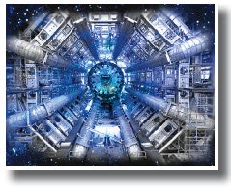
A pesar de los importantes avances en física moderna, la gente todavía no comprende suficientemente el alcance de todos los procesos de cambio que están ocurriendo en la Tierra y en las capas profundas, también en el Sol, y en la esfera cósmica. Para averiguarlo, son necesarios nuevos enfoques en esta ciencia y también la revisión de una serie de teorías fundamentales. Hay quien manifiesta que la física teórica moderna hoy en día está en crisis, y tienen razón. Ya hace cerca de 100 años que no se producen avances evolutivos en la física, tales como los que se hicieron, por ejemplo, al final del siglo XIX y a principios del siglo XX, cuando se abrieron partículas elementales, tales como electrones, protones, neutrones, fotones, neutrinos, etc. Sobre esta base,hasta el día de hoy todavía siguen trabajando con la investigación científica,con la realización de cálculos, estudios, etc,. A partir de los años cincuenta del pasado siglo la herramienta principal para la investigación de las partículas elementales en la física fueron losaceleradores de partículas, el objeto de estudios fueron - nuevas partículas elementales que nacen según la colisión con la substancia de protones y electrones acelerados. Pero, a pesar de la variedad de las partículas abiertas por las investigaciones, todavía los científicos más avanzadosdel mundo no han dado conlas respuestas a las preguntas fundamentales de la física: cual es la materia primordial, cómo se originó y donde desaparece. Todas las respuestas giran alrededor de los aceleradores, elincremento de la potencia, las fuerzas y variedad en las colisiones de partículas, y tienen la esperanza de que en la "probabilidad estática "sobre la que se asientan las falsas teorías oscuras aparezca por finalgúnmilagro. Esto pone de manifiesto que todavía no se dispone de un conocimiento suficiente para manejarla información precisa, y no se puede predecir y adivinar nada, incluyendotambién dentro de este desconocimiento a la información sobre de los complejos procesos climáticos.
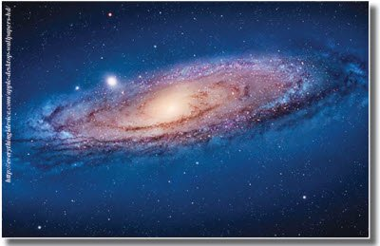
Pero el problema que en realidad nosotros tenemos, no es de ciencia (y los últimos trabajos en las investigaciones de los grupos de científicos del Movimiento internacional social "ALLATRA", esto nos ha enseñado), sino que el problema está en nuestra sociedad del consumo cuyas raíces están basadas en los deseos egoístas y materiales basados en un fin interesado y en la ambición del poder. Pero, hoy en día la mayoría de los científicos del mundo están unidos ensu idea internacional en la evolución de física, que ayudará a la humanidad a tomar el camino de desarrollo de una sociedad creativa y espiritual. Los científicos que trabajan para el sistema se ven atraídos por el hecho de que siempre tienen empleo en todos los proyectos del sistema y están bien pagado y aparte de su situación económica privilegiada también pueden conseguir títulos, premios, puestos del trabajo de alto cargo y todos los reconocimientos del sistema que dividen y estratifican a las personas por algún motivo. Con este enfoque, los avances científicos pueden ser sólo en la investigación de un nuevo tipo de armas y nuevos métodos de la esclavitud, la manipulación, la destrucción de la humanidad y de toda la vida en el planeta.
En el mundo actual, es necesaria la consolidación y la unión de todos los científicos del mundo que esté basada en la integración en las actividades conjuntas ideológicas, científicas que no sirvan a su orgullo y comprendan lo destructivo que es el sistema actual de la sociedad de consumo. Esto aumentaría no sólo la eficacia real de la preparación de la humanidad para los desastres naturales, sino quetambién podrá proporcionar los primeros brotes de la sociedad creativa, unida sobre la base de los fundamentos espirituales y morales fuera de la política y la religión. Y hoy, gracias a los científicos del Movimiento internacional social “ALLATRA" existe una adecuada base fundamental científica, que es capaz de unir amuchas personas con talento para los que las cualidades principales son la humanady la conciencia. Las últimas investigaciones de los científicos, miembros del Movimiento Internacional social "ALLATRA" dan testimonio del avance evolutivo en el campo de nueva física teórica y práctica, teniendo en cuenta que las investigaciones empezaron en 1996. Esto es la física primordial, que proporciona las respuestas a las preguntas fundamentales, esto es: en que consiste la materia primordial, como se transforma y cómo desaparece. Gracias a las respuestas a estas preguntas, todo esto abre la puerta para una nueva era de la ciencia, esta física por este motivo ha sido nombrada FÍSICA PRIMORDIAL ALLATRA...
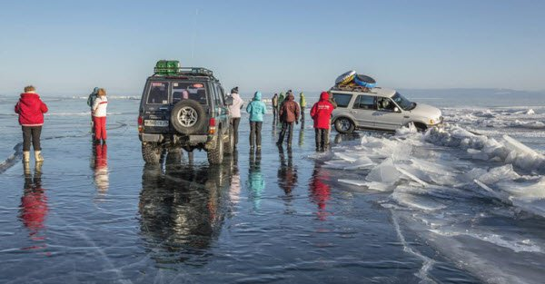
…Hoy en día en las filas del Movimiento Internacional Social "ALLATRA" están los científicos honestos y con talento, las personas socialmente responsables que se ocupan no sólo de los problemas en el campo de la física fundamental, sino que muchos de ellos se ocupan de los problemas relacionados con la seguridad ambiental, la coordinación y realización de investigación básica y aplicada en diferentes campos de la ciencia de la geología, la hidrología, la climatología, en particular de la física de la atmósfera, la geofísica, la biogeoquímica, hidrometeorología y la oceanografía. El núcleo de sus investigaciones científicas también abarca la ingeniería climática, y específicamente están orientando sus estudios hacia una nueva dirección basada en métodos totalmente seguros para preservar la integridad del ecosistema y los medios de vida de las personas, basados fundamentalmente en una nueva concepción de la física - FÍSICA PRIMORDIAL ALLATRA.
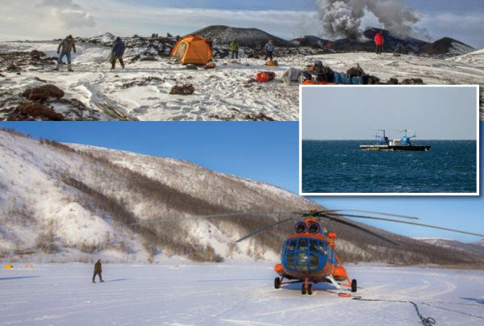
…Los nuevos desarrollos en el campo de la geoingeniería climática abren amplias posibilidades y perspectivas de impulso de la actividad científica futura en esta dirección. Permiten monitorizar la evolución del clima, determinando el curso que va a seguir el desarrollo de los acontecimientos posteriores relacionados con el cambio climático, teniendo en cuenta el análisis multivariante, identificando la naturaleza y comportamiento de los mecanismos de compensación de la naturaleza para de esta manera anticipar los impactos inevitables locales o generales, dirigiendo los estudios al seguimiento de los cambios de las condiciones climáticas. Las últimas elaboraciones de nuestros científicos en este área ya permiten determinar con precisión donde se sitúa el "foco de inestabilidad", o de otro modo llamado "área problemática" del planeta, que en un futuro próximo provocará cambios irreversibles. Todos estos conocimientos, sin duda, ayudarán a la gente a contemplar de otra forma la capacidad de supervivencia de la humanidad, aprendiendo ahora de las experiencias de los procesos pasados en la naturaleza, tratando de mejorar la eficiencia de cara a la preparación para los desastres naturales globales.
Hoy en día, en este sentido, se han acometido una serie de medidas con éxito, que han permitido adquirir una base de conocimiento científico sólido y su confirmación práctica. La fase inicial de desarrollo práctico en esta dirección ya está mostrando resultados estables...
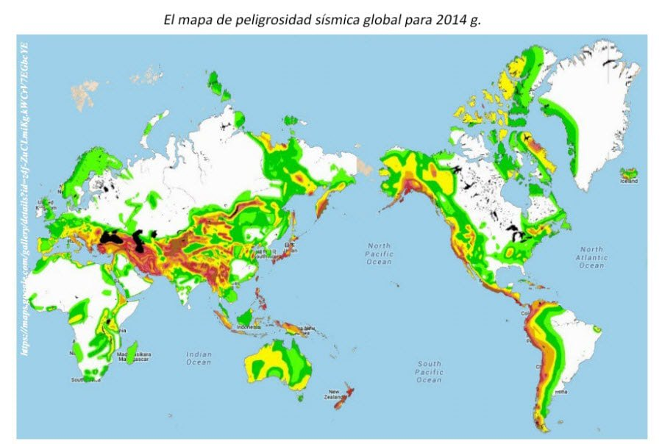
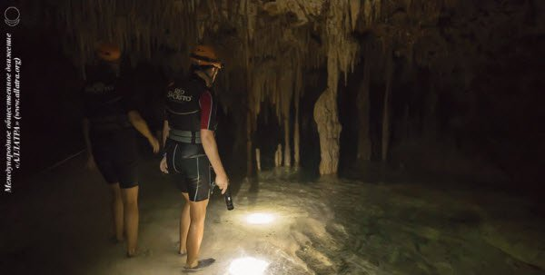
... Por ejemplo, el 11 de Marzo de 2011 en el noreste de Japón se produjo uno de los terremotos más devastadores con una magnitud de 9,0 puntos en la escala de Richter, lo que provocó un fuerte tsunami. El epicentro del terremoto fue localizado a una distancia de 130 km de la costa bajo el fondo marino, a una profundidad de 24 km. Ese fue el terremoto más fuerte de todo el período de observaciones sísmicas que se produjo en el archipiélago japonés, de tal forma que pasó a formar parte de los diez mayores terremotos de la historia, según las observaciones sísmicas registradas en el mundo. Y trajo consigo consecuencias desastrosas para la población de Japón, incluyendo también el desencadenamiento de un grave accidente ocurrido en la central nuclear japonesa "Fukushima-1" (Fukushima Daiichi). Según la evaluación de los científicos, estos fuertes terremotos registrados en la zona de la isla más grande del archipiélago japonés – Honshu, se producen periódicamente con una frecuencia de una vez cada 600 años. Los datos obtenidos por vía satélite registran que, como consecuencia de este terremoto, la costa este de la isla japonesa de Honshu se desplazó 2,5 metros en dirección este. La península de Osik, que se encuentra en el noreste de la isla japonesa de Honshu, se desplazó 5,3 metros en dirección sureste y bajó 1,2 metros.
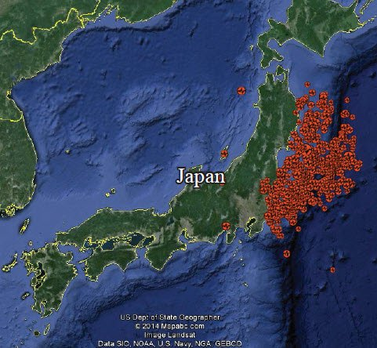
Este hecho causó especial preocupación en el mundo científico mundial, ya que la altura de las olas y el área del territorio afectado que estaba sumergido bajo el agua, superó todos los cálculos preliminares de los científicos japoneses. Un desastre de tal magnitud demostró la falta de preparación para tales cataclismos, incluso para un país tan tecnológicamente avanzado como Japón (uno de los líderes en el campo de la investigación básica), y en cuanto a la desgracia que representa para un país, ésta lo es también para toda la humanidad...
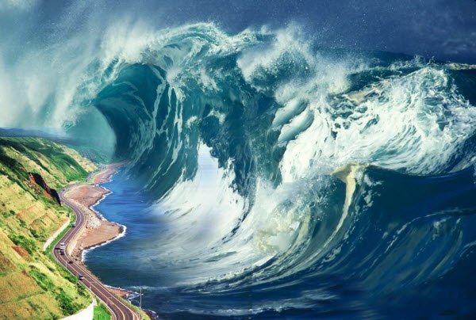
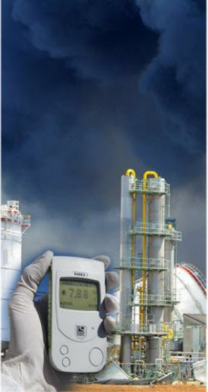
...¿Qué fue lo que pasó? Pues que se activó la placa tectónica del Pacífico en las zonas de subducción. Este hecho se ha convertido en una especie de registro indicador de una nueva fase de actividad sísmica asociada a la aceleración del movimiento de las placas tectónicas. El desplazamiento de los polos geomagnéticos situados en el este de Siberia y en el Océano Pacífico se han visto afectados. En primer lugar influyen los mencionados factores espaciales, que han llevado a cambios a gran escala de las variaciones magnéticas seculares en el territorio del archipiélago japonés... De ahí que, siguiendo las previsiones según lo ocurrido anteriormente, que en el período que media hasta 2015 Japón debe esperar una serie de terremotos catastróficos con una magnitud de más de 8,0 puntos y el tsunami, y toda la comunidad mundial debe prepararse para las graves consecuencias de los elementos desenfrenados en el archipiélago, teniendo en cuenta cuántas centrales nucleares están situadas en el territorio de este país.
En relación con este tipo de declaraciones, para el grupo de investigación del Movimiento Internacional Social "ALLATRA", que participa en un nuevo proyecto de geoingeniería climática, esta zona era de un especial interés para en aquel momento en explorar las posibilidades de prevención de los acontecimientos indeseables tanto por lo que respecta al país afectado, como para la humanidad en su conjunto. Ahora, gracias a la investigación de este grupo científico, ya se puede hablar sobre el siguiente paso que está por venir... la caída atípica del fondo de radiación después de la catástrofe en la central nuclear "Fukushima-1"... el logro de una estabilidad relativa en la región debido a la activación de un mecanismo de compensación que descarga la tensión de compresión – la tensión de una fuerza mayor, que sale del subsuelo de la Tierra, debido a su distribución en muchos pequeños terremotos...
La actividad sísmica de magnitud ≥ 4,5 puntos
Los archipiélagos Japonés y Malayo en octubre-noviembre 2014
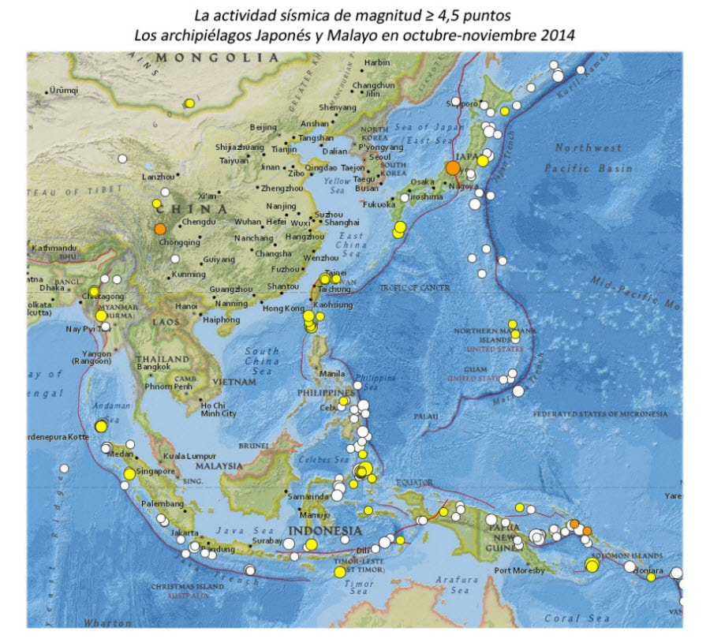
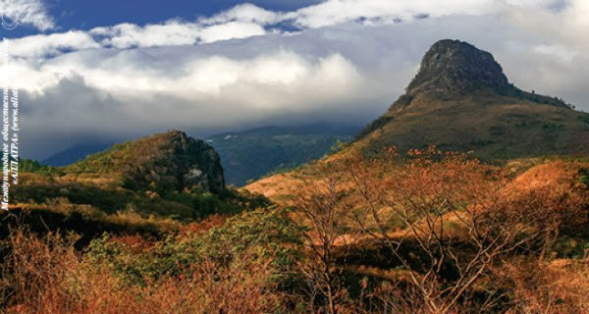
Sin embargo, el aumento de la actividad sísmica - no es el único problema en la región. En el archipiélago Japonés se concentran alrededor del 7% de todos los volcanes del planeta, incluyendo el supervolcán - una caldera volcánica gigante Aira (Aira), que hoy en día, debido a su actividad volcánica, representa un grave peligro...
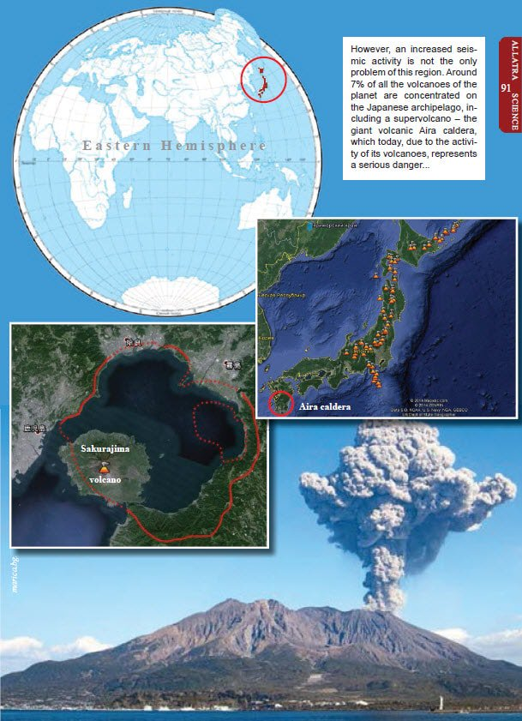
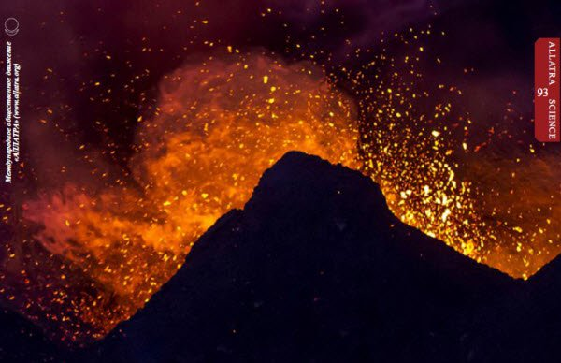
...A partir de 2013, la vulcanología entra en el campo de interés de la investigación de los equipos científicos del Movimiento internacional social "АLLATRA". Esta, a su vez, estaba relacionada con el estudio del comportamiento de los neutrinos y el campo de los septones de la Tierra, así como con el desarrollo de nuevos métodos de predicción de las erupciones de los volcanes y el estudio de las modernas formaciones magmáticas en ambientes geodinámicos. Nuestros científicos que trabajan en el campo de la geofísica de neutrinos y la astrofísica de neutrinos, observando el comportamiento de los neutrinos procedentes de las profundidades de la Tierra, han calculado ciertos vínculos...
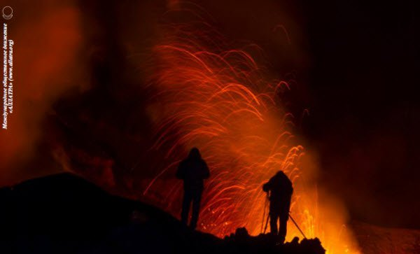
Se ha constatado, que en el período comprendido entre enero de 2010 y octubre de 2014 la radiación total de neutrinos y la tensión del campo de septones de la Tierra se redujo en un 12%. Al mismo tiempo, se observa una mayor radiación de neutrinos y el aumento del campo de septones en las zonas”focales” del planeta. Y este hecho es muy preocupante, ya que pone en evidencia que los procesos iniciados en el subsuelo de la tierra son irreversibles...
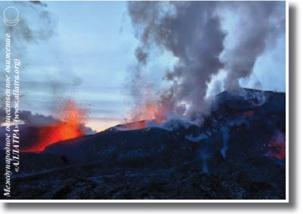
Por supuesto, estamos ante los primeros pasos dados en el estudio de la conducta de los neutrinos y el campo de septones respecto a la vulcanología. Si en el campo de la sismología, según la investigación científica realizada, ya se dan las condiciones necesarias para poder obtener resultados significativos, habiéndose encontrado las condiciones necesarias y suficientes que garanticen una óptima aplicación de los mecanismos adaptativos con fines predictivos, sin embargo, en el campo de la vulcanología el estudio de la influencia de los mecanismos de adaptación en los procesos planetarios volcánicos y, como consecuencia de ello, también meteorológicos, se encuentra todavía en fase experimental de investigación. Pero ahora está claro que se trata de una rama de la ciencia joven y dinámica, en fase de desarrollo, que permite estudiar las fuentes de energía, los mecanismos y los riesgos que generan las erupciones volcánicas, y tiene un futuro prometedor y requiere de estudios posteriores más detallados. Se trata de la posibilidad de obtener resultados precisos y de información objetiva a distancia, de manera segura y mucho antes de que sucedan los acontecimientos! Y eso lo diferencia cualitativamente del ”ayer” de la ciencia moderna...
...Además, los primeros resultados alentadores de la observación a largo plazo (a partir de enero de 2013), obtenidos en la Caldera Aira, han demostrado la importancia de la aplicación de los mecanismos experimentales adaptativos, a pesar de que el nivel de la estabilización aún es bastante discreto. La continuidad del cambio de valores particulares de ciertos factores de funcionamiento en el marco de las desviaciones de los valores óptimos, está condicionada por la formación de las adaptaciones lábiles DUDA... Las observaciones realizadas desde enero de 2013, indican que estos mecanismos de adaptación bloquean con éxito los secundarios y los sucesos adversos, que son capaces de crear las condiciones para el surgimiento de posibles riesgos y amenazas, así como frenan el desarrollo de los acontecimientos hacia una dirección extremadamente peligrosa...
La actividad sísmica, de septones y neutrinos en la zona
de la caldera Aira (Japón) 2010-2014.
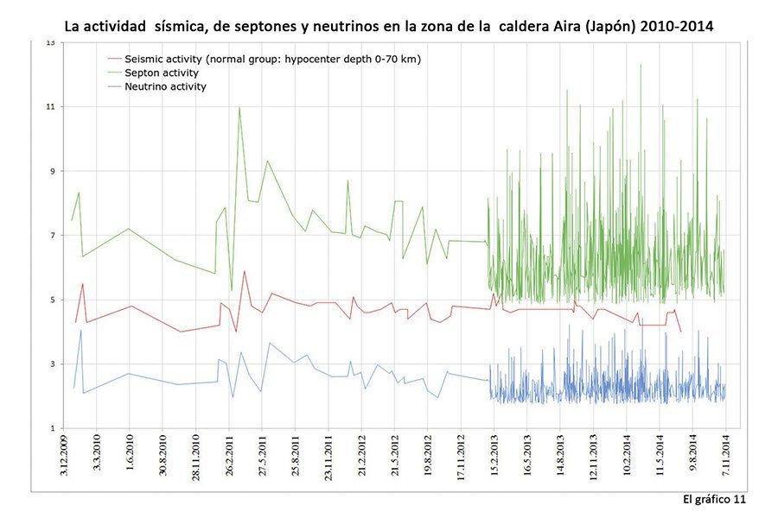
Chart 11.
Durante el estudio se revela papel significativo de los factores cósmicos en la activación de la dinámica interna de la Tierra, como lo demuestran los indicadores tales como la emisión de neutrinos y la tensión campo de septones de la Tierra... Los mecanismos adaptativos permiten establecer la variabilidad y frecuencia de cada fase y la actividad que discurre en el interior de la Tierra respecto de los procesos relacionados con la generación de condiciones específicas para los desplazamientos tectónicos, así como revelar sus causas determinantes... Los mecanismos de adaptación desarrollados se basan en los principios de retroalimentación como respuesta a los cambios externos o internos que causan el impulso ezoósmico, que estimula la creación de condiciones para las reacciones adecuadas y contra los desplazamientos (es decir, la resistencia activa, igual por la fuerza de la activación en un nivel ezoósmico). Tal estimulación discreta sigue hasta que no se recuperen las relaciónes equilibradas entre las fuerzas endógenas y exógenas que causan los fenómenos que provocan los problemas de relación tectónica y procesos magmáticos que conducen a terremotos y erupciones volcánicas. Por lo tanto, estos mecanismos de adaptación estabilizan y mantienen este nivel relativamente seguro y le dan una cierta resistencia al fondo de la variabilidad constante de las condiciones de este entorno, como lo demuestran las gráficas dadas.
En la presente investigación se identificó un hecho sumamente alarmante. Mirando las tablas de emisión de neutrinos y la tensión del campo de septones de la Tierra, existe un estrecho paralelismo entre los procesos que tienen lugar en la antigua caldera - Aira caldera (prefectura de Kagoshima, región de Kyushu, Japón) y la caldera de Yellowstone (Wyoming, EE.UU.), a pesar de que les separa la Placa del Pacífico.
La actividad sísmica,de septones y neutrinos en la área de
Caldera de Yellowstone (EE.UU.) de 2010 – 2014.
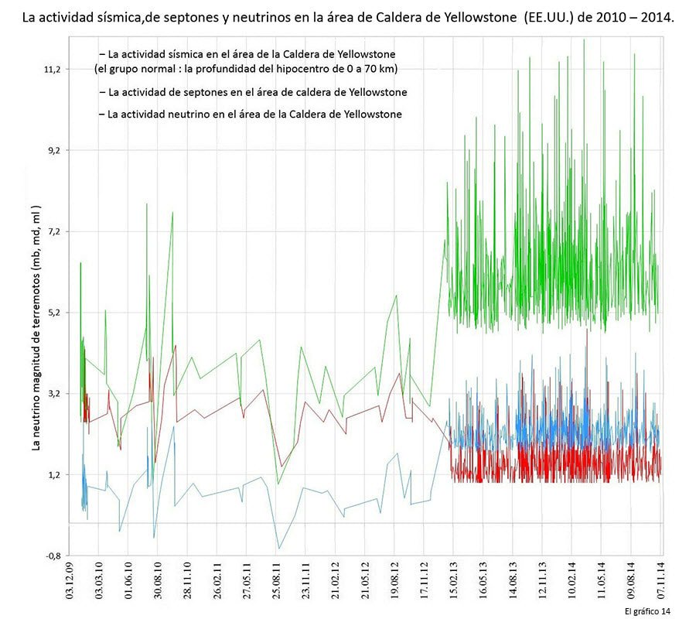
Fig. 14.
Se ha observado que los procesos que ocurren en el subsuelo, en cierta manera están relacionados entre sí y a menudo son interdependientes. Está establecido que, incluso después de la activación de mecanismos adaptativos en la caldera Aira, la radiación de neutrinos y la tensión del campo de septones registradas en la zona de la caldera de Aira (japón) y la caldera de Yellowstone (EE.UU.) han permanecido prácticamente idénticas. El gráfico muestra la curva que indica su crecimiento constante, a pesar de que los mecanismos adaptativos reprimen artificialmente la actividad sísmica en la Caldera de Aira. Todos estos hechos y muchos otros demuestran la acumulación de energía en el subsuelo de la Tierra, que en el momento de su liberación sería capaz de provocar una potente y destructiva catástrofe planetaria. Según los cálculos de nuestros especialistas esto sucederá en las próximas décadas. Si al mismo tiempo explotaran dos supervolcanes (caldera Aira y caldera de Yellowstone), ubicados en diferentes partes del mundo, esto representa una amenaza para la total destrucción de la humanidad...
La actividad de neutrinos en la área de caldera de Aira (japón)
y de caldera de Yellowstone (EE.UU.) de 2010 – 2014.
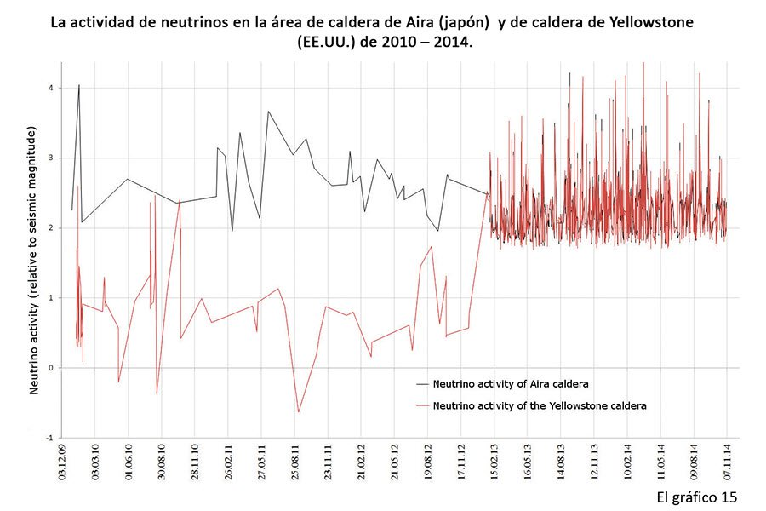
Fig. 15.
La actividad de septones en la área de caldera de Aira (japón)
y de caldera de Yellowstone (EE.UU.) de 2010 – 2014.
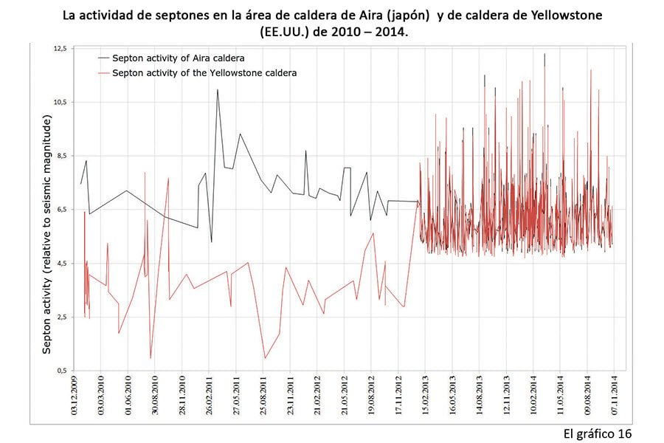
Fig. 16.

...En la caldera Aira (Japón), después de la puesta en acción de los mecanismos adaptativos, la dinámica de la actividad sísmica ha disminuido considerablemente. En la Caldera de Yellowstone (EE.UU.), donde la actividad sísmica se desarrolla de una manera natural, durante el mismo período de tiempo ha aumentado considerablemente... Sin duda, el estudio siguiente del desarrollo de impacto (influencia) elaborado sobre la base de la FÍSICA PRIMORDIAL ALLATRA de los mecanismos adaptativos levanta el velo de los misterios de las fuentes de la energía profunda de la Tierra,la conjugación de la vulcanología y la tectónica adquiere el importante valor prioritario en las condiciones de la realidad actual...
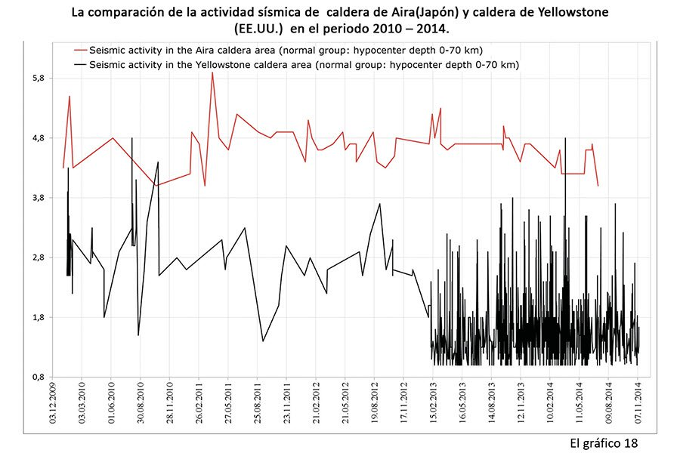
Con el desarrollo de la FÍSICA PRIMORDIAL ALLATRA se puede decir con seguridad que el control de los procesos naturales es bastante real. Por supuesto, hay que partir del entendimiento de que todas estas innovaciones, la estimulación artificial de los mecanismos de adaptación hasta ahora son temporales, y, por desgracia, los desastres naturales a nivel mundial relacionados con los procesos que ocurren en la litosfera, hidrosfera y atmósfera, en un futuro próximo no se pueden evitar. Por ejemplo, con la observación del comportamiento atípico de los neutrinos y el campo de septones aplicados en la investigación en el campo de la vulcanología y la sismología, ya es posible de llegar a las siguientes conclusiones. La probabilidad de que en los próximos 10 años, debido a grandes erupciones y terremotos pueda ser destruído el archipiélago Japonés y la vida en él, es del 70%. Y la probabilidad de que esto ocurra en los próximos 18 años es del 99%. Teniendo en cuenta la influencia de factores cósmicos, aumento de la actividad sísmica y volcánica en la región, una catástrofe puede ocurrir en cualquier momento. De aquí que exista una especial preocupación sobre las personas que viven en esos territorios, y esta situación ofrece una comprensión clara de que es necesario aunar y consolidar ya los esfuerzos de la comunidad internacional para salvar la vida de más de 127 millones de personas, y preparar y avanzar su desplazamiento al continente, hacia las regiones más seguras para su supervivencia.

Por desgracia, hoy en día nuestros científicos que estudian la vulcanología desde el punto de vista de la nueva física - FÍSICA PRIMORDIAL ALLATRA están dando sólo los primeros pasos en el campo de la ingeniería volcánica. Ya que esta joven rama de la ciencia se encuentra en una etapa inicial de su formación. Con el fin de acelerar el proceso de desarrollo intensivo de este área, es necesario involucrar a un gran número de profesionales de diferentes campos científicos. Y esto no debe ser sólo tarea de miles de profesionales. Ellos representan, en primer lugar la avanzadilla, como profesionales en su trabajo, gente inteligente y honesta que es libre en su pensamiento y está al margen del lavado de cerebro del sistema consumista, de forma que son capaces de emplear desinteresadamente su tiempo libre para mejorar y orientar a la humanidad en la dirección correcta, no por dinero o para desarrollar un nuevo tipo de arma, sino en aras de alcanzar las más altas metas humanitarias, a fin de garantizar la preservación de la vida de las generaciones futuras...
...En el proceso de estudio de la nueva dirección de la geoingeniería se pudo identificar la discrepancia existente entre los datos que se presentaron públicamente ante la comunidad internacional, y los de la realidad de nuestros días ... El mismo problema se aplica a los mapas modernos sobre las capas tectónicas. En particular, la placa tectónica de América del Norte no es tan completa como la representaban antes. Datos recientes indican que en la corteza continental de la placa hay una formación intensiva de una división, que desciende en una falla en la frontera que prácticamente divide el territorio de los EE.UU. actuales en dos mitades. Teniendo en cuenta que la tensión en esta zona de la línea de la formación de la fractura aumenta cada día y en el futuro próximo según todos los cálculos...
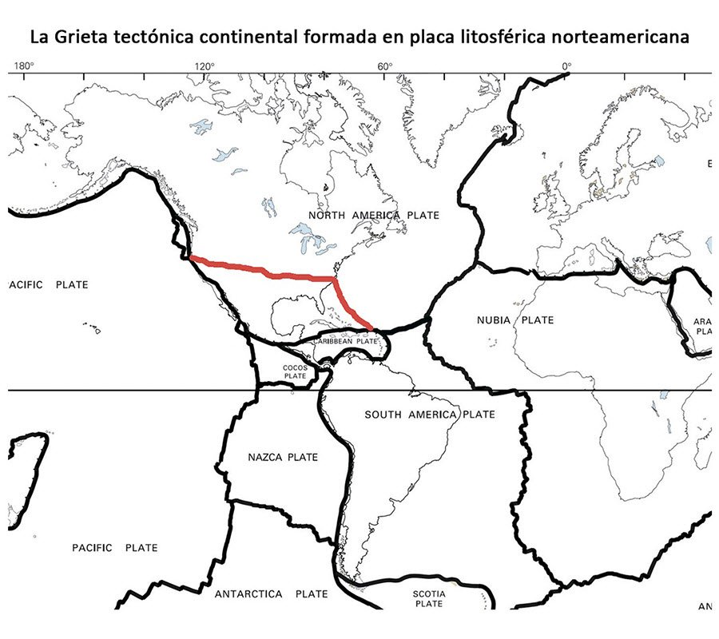
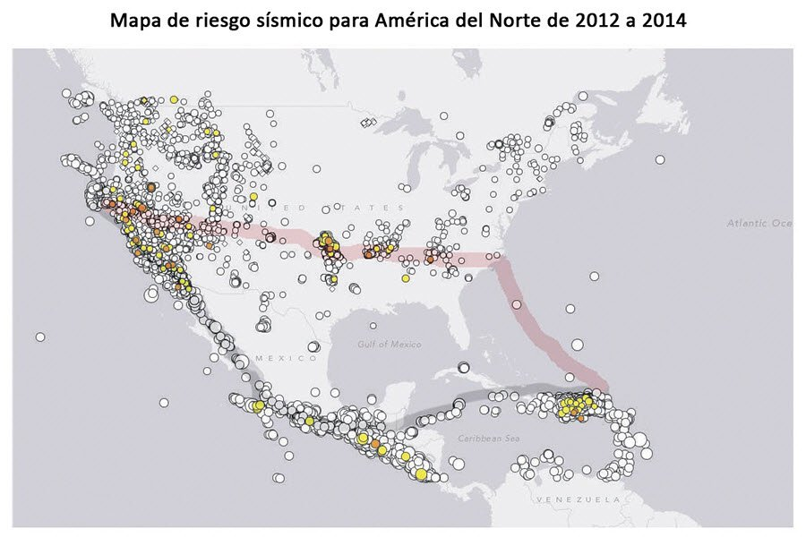
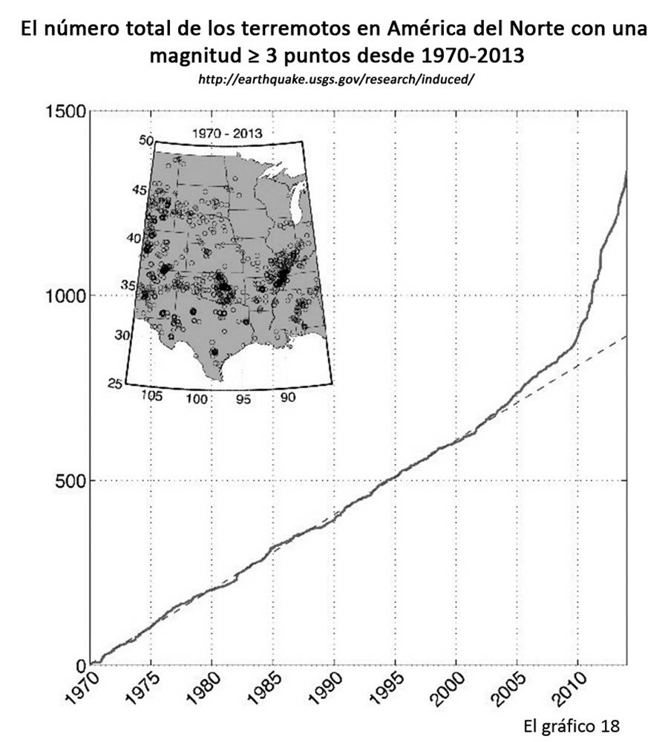
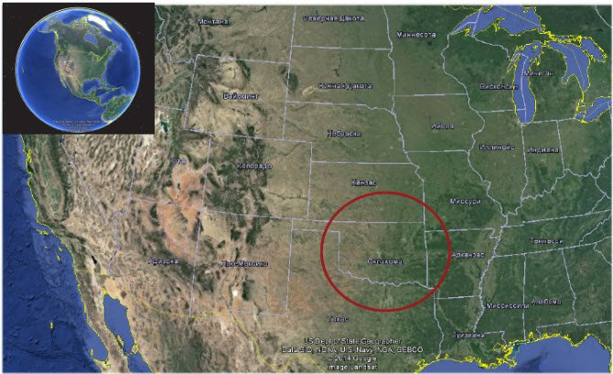
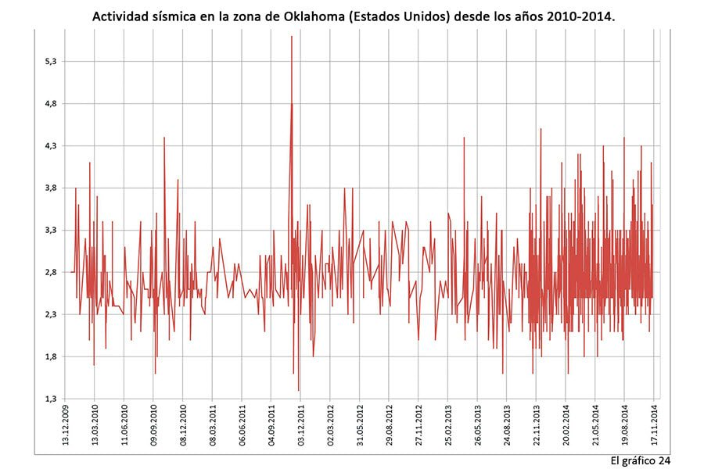
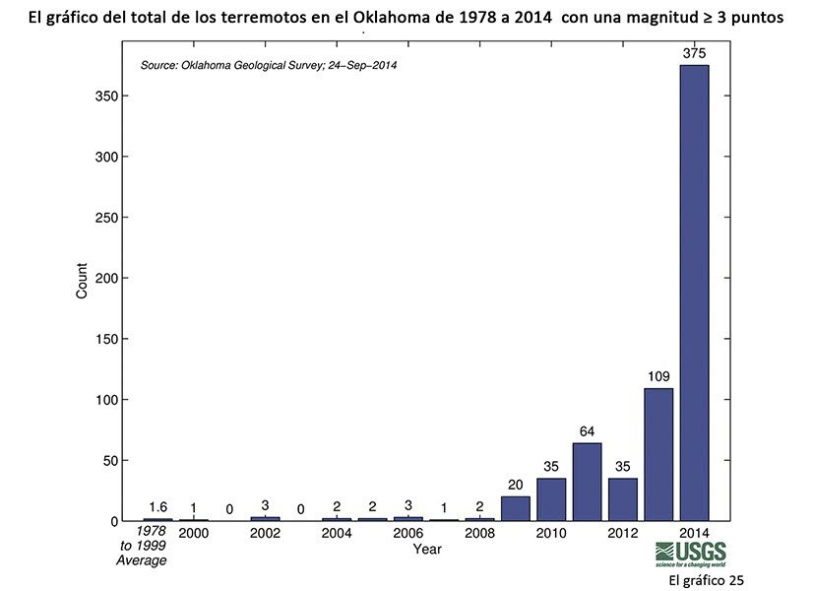
...La proximidad a esta línea de la Caldera de Yellowstone (Estado de Wyoming, EE.UU.), y Long Valley Caldera (Estado de California, EE.UU.) y de la Caldera de Valles (Nuevo México, Estados Unidos) es de mayor preocupación. Especialmente es preocupante la actividad en los últimos años del mayor supervolcán en el continente de América del Norte - Caldera de Yellowstone, la dimension de la cual, según los expertos, es de unos 55 a 72 kilómetros. Como ya se mencionó en este informe, en la última hora el supervolcán se intensificó en gran medida, registrando una aceleración en el número de réplicas. A principios de abril de 2014, en el Parque Nacional de Yellowstone se produjo un terremoto, que hasta hoy los expertos han clasificado como el más fuerte ocurrido en este lugar en los últimos 30 años. Esta información, es una de las pocas de este tipo sobre la Caldera de Yellowstone, que se puso a disposición de la comunidad internacional (a partir de 2004 las autoridades de Estados Unidos restringieron el régimen de visitas del Parque Nacional de Yellowstone, el acceso a algunas de sus zonas y la información acerca de los procesos que ocurren en el Parque, e incluso otras zonas se han cerrado al público). Los residentes locales notaron el comportamiento inusual de los animales, esta información llegó a internet. Por ejemplo, se veían imágenes de los bisontes y los ciervos abandonando apresuradamente el Parque, huyendo... De hecho, muchos animales sienten un fuerte aumento, un brusco aumento de la tensión del campo de septones de la tierra, y por lo tanto, así se salvan huyendo de la zona del futuro desastre antes de que se produzca el evento...
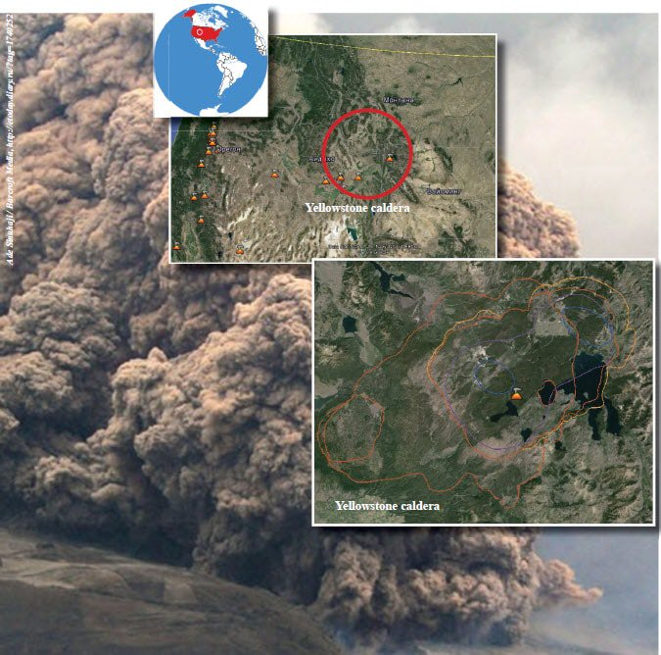
...Un equipo de científicos del Movimiento internacional social "АLLATRA" descubrió un inusual fenómeno asociado a la variación de la tensión del campo de septones de la Tierra. Ellos han identificado un hecho hasta ahora desconocido, que precede siempre a los desastres naturales y a las manifestaciones bruscas de la naturaleza: literalmente entre 7 y 8 horas antes de la generación de un tornado en el lugar de su aparición y en su camino a seguir se produce una brusca elevación de la tensión del campo de septones. Pero todavía es demasiado pronto para sacar conclusiones, ya que este fenómeno fue descubierto recientemente y requiere un estudio más profundo y detallado...
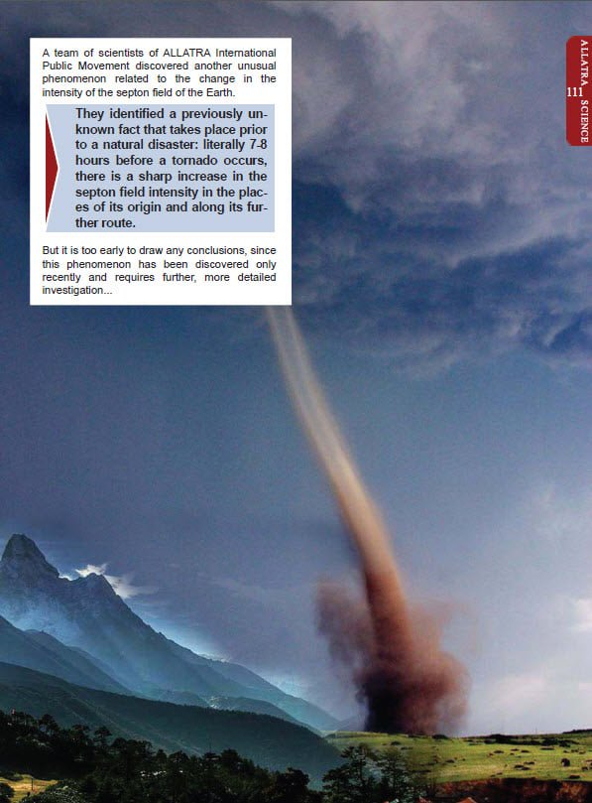
...A partir de 2002, los científicos empezaron a observar en el Parque Nacional de Yellowstone los siguientes fenómenos: la formación de nuevos géiseres, la deformación de la superficie terrestre, el aumento de la temperatura del suelo hasta el punto de ebullición, la aparición de nuevas fisuras y grietas a través de las cuales se produce la emisión de gases volcánicos, contenidas en el magma, y muchos otros signos peligrosos propios del despertar del supervolcán. Preocupa también que los indicadores registrados superan a veces los datos obtenidos en los años anteriores. Todo esto indica que el magma del supervolcán de Yellowstone, con la velocidad incrementada en varias veces, comienza a acercarse a la superficie de la tierra. En abril de 2014 por el grupo científico del Movimiento internacional social "АLLATRA” se registró un drástico y brusco aumento, no sólo de la emisión de neutrinos en la región, sino también un aumento de la tensión del campo de septones. Observando los datos del comportamiento de neutrinos y el crecimiento de la tensión del campo de septones en abril de 2014, el supervolcán de Yellowstone se encontraba al borde de la erupción. Pero aún más alarmante, es que, después de la relativa estabilización los indicadores del ritmo de actividad, de nuevo comienzan a aumentar, es decir, los procesos volcánicos, en un momento dado, ganan la fuerza e intensidad...
Bajo las más modestas predicciones de muchos científicos, una supererupción de la Caldera de Yellowstone puede dar lugar a un abrupto cambio climático a nivel mundial en todo el planeta. Pero lo peor, es que será capaz de destruir al instante la vida en casi todo el continente. Los científicos han simulado la situación y llegaron a la conclusión de que en los primeros minutos después de la erupción todo lo vivo sería exterminado en un radio de 1.200 km, porque el área adyacente al volcán sufriría de flujos piroclásticos, que consisten en el efecto abrasador de gas incandescente y cenizas. Se propagarían con una velocidad cercana a la velocidad del sonido, destruyendo todo a su paso. La segunda zona, que cubre todo el territorio de los Estados Unidos y Canadá, sería cubierta con la ceniza, lo que conduciría a la muerte de las personas que estuvieran en ese momento en ese área de asfixia y el colapso inmediato de los edificios. Y estas no son todas las consecuencias mortíferas y destructivas...
...Toda este riesgo creciente de situación catastrófica en el continente de América del Norte en este momento se agrava aún más por la considerable crisis económica de la sociedad, que vive en los mencionados territorios...
Ya no es ningún secreto que en un futuro próximo, una moneda mundial "de repente" dejará de existir y será más barato que el papel, en el que se imprime. Como ni ocultan este hecho, pero hoy en día esto ha salido a luz. Esto sucederá de repente, pero, como siempre la letra de los guionistas mundiales es reconocible, y cientos de millones de personas no sólo de este país como líder mundial, sino de otros países del mundo se convertirán de la noche a la mañana en mendigos. Se puede suponer lo difícil que será su situación en el entorno de la sociedad de consumo...
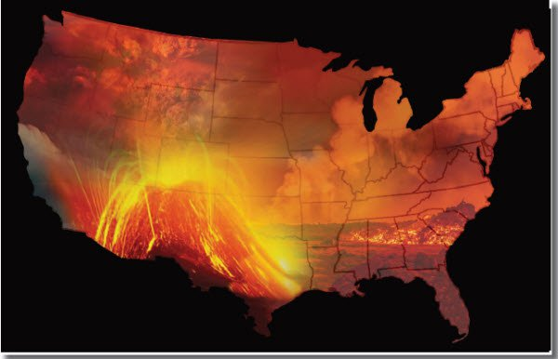
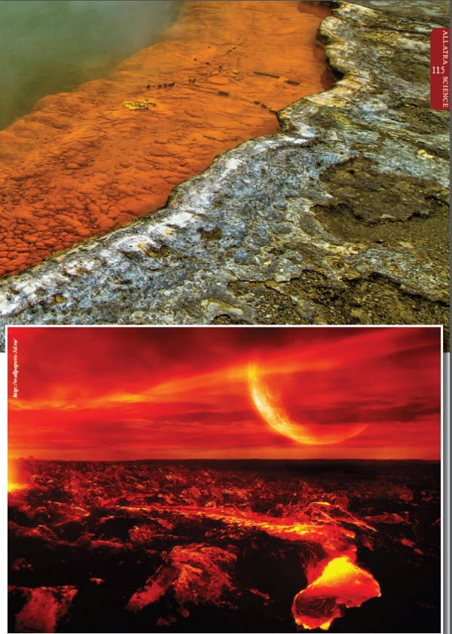
...El colapso del sistema financiero mundial provocará una grave crisis económica en todo el mundo. Especialmente esto se reflejará en la población de aquellos países que no estaban preparados para esto. Teniendo en cuenta los inevitables desastres naturales a nivel mundial en el continente norteamericano en las próximas décadas, se van a producir cientos de millones de refugiados por cambio climático. Y esto es un problema grave para todo el mundo. Hay que tener en cuenta que en realidad la gente no está preparada para sobrevivir en condiciones extremas después de que casi durante siglos han estado viviendo en paz, sin ningún tipo de dificultades graves y desastres, será un choque brutal en sus formas de vida...
... Incluso hoy en día, las personas se ven obligadas a abandonar sus hogares y buscar refugio en otros países debido a los problemas relacionados con los desastres naturales, el cambio climático, los enfrentamientos armados, las guerras, los conflictos, las crisis económicas. Se consideran entre personas más vulnerables, a los afectados por la pobreza, el aumento de los precios mundiales y otros factores.
Según informes de la Federación Internacional de la Cruz Roja y de la Media Luna Roja en 2013 los más de 300 desastres naturales ocurridos afectaron a más de 100 millones de personas.
Basta con conocer las experiencias de vida de los refugiados y los desplazados de diferentes países para entender lo que les espera a esas personas (y, en general, a cualquier ser humano que por casualidad le ha tocado encontrarse en la situación del refugiado) en la moderna sociedad de consumo donde predomina un sistema egoísta e individualista de valores. Los problemas con los que habitualmente se enfrentan los refugiados, no son sólo la falta de vivienda, la alimentación, medicinas, ropas, sino también la posibilidad de recibir ingresos laborales para poder hacer frente al alquiler de la vivienda, y al mantenimiento de su familia, pero además hay que tener en cuenta las condiciones de vida extremadamente difíciles en el nuevo lugar de acogida, el problema de adaptación al nuevo entorno social, los incidentes con la población local debido a la falta de la humanidad en las relaciones en las relaciones básicas de convivencia entre las personas. Entonces surgen preguntas tales como: "¿Por qué la sociedad de consumo ha sido DUDA creada bajo la premisa tácita de que el mundo está destinado a sufrir constantemente una inestabilidad artificialmente creada mientras a su vez, el número de ilegales va a crecer dramáticamente y en realidad va a ser mucho mayor que varias veces el número legal de los refugiados oficialmente reconocidos? ¿Quién está interesado en ese tipo de situaciones?".
El problema de encontrar vivienda y trabajo para los refugiados. Por ejemplo, después de que se produjera el conflicto armado en Siria, a causa de la llegada de refugiados procedentes del país vecino Líbano, su población aumentó en una cuarta parte del número de habitantes que allí existía. Esto implicó consecuencias económicas y sociales en el ámbito de la vivienda y el empleo. Las autoridades locales han venido utilizando a estos inmigrantes sirios como de mano de obra barata o para los trabajos más duros.
El problema de los refugiados cuando se trasladan a otros países. A menudo se repiten en diferentes partes del mundo los mismos trágicos sucesos “accidentales”, relacionados con la pérdida de los emigrantes durante la travesía por mar a otros países de una manera ilegal. Por ejemplo, según los informes de la Oficina del Alto Comisionado de las Naciones Unidas para los refugiados, se observa un aumento del número de víctimas entre los emigrantes, que decidieron buscar el refugio en otros países. Muchos de estos casos han ocurrido en el Mar Mediterráneo con las personas que habían recurrido a los servicios de los contrabandistas y las mafias procedentes de Libia, con ganas de llegar a Europa a la búsqueda de vivienda y trabajo. De acuerdo con las fuentes oficiales en 2014 se ahogaron 500 emigrantes. Y el número de víctimas emigrantes ilegales, como consecuencia de la travesía de África a Península Arábiga a través del Golfo de Adén, ha superado el número total de víctimas de los tres años anteriores.
Las difíciles condiciones de los refugiados. A menudo, en los campamentos donde viven las personas que están a la espera de obtener el estatuto de refugiado, se producen diferentes incidentes relacionados con las duras condiciones de vida durante su estancia y la aparición de una situación de conflicto, tanto en los campamentos como con la población local. Sirva de ejemplo, los trágicos acontecimientos ocurridos en los campamentos australianos, en los cuales conviven personas procedentes de diferentes países del mundo, que aspiran a obtener el estatuto de refugiados. En las islas del Océano Pacífico, junto a Australia, en condiciones auténticamente insoportables (incluso en las adversas condiciones climáticas en dichas áreas y con unos recursos a cargo de la población local de extrema pobreza) tratan de sobrevivir un gran número de refugiados procedentes de diferentes países del mundo. Estas personas intentaron llegar a Australia a través del mar ilegalmente. Pero en los últimos años, el gobierno australiano ha endurecido la política interna respecto a la posibilidad de acoger a esos refugiados. Ha comenzado a enviar a estas personas a los campamentos de la Isla situados lejos de la parte continental, obstaculizando su reasentamiento e integración en el continente. Naturalmente, tal situación general genera las protestas de la gente, que se sienten rehenes de esta situación y carecen de medios para regresar a su patria.
El problema de los disturbios ante los incidentes provocados. Este es un problema que de una u otra forma existe en diferentes lugares de la Tierra donde viven los refugiados. Por ejemplo, el 25 de agosto de 2014 en Estambul, capital de Turquía, tras un incidente privado, se produjeron muchos disturbios y enfrentamientos entre los residentes locales y la población siria refugiada. Otros casos similares anteriormente han sucedido en las zonas fronterizas con Siria – en las provincias de Gaziantep y Hatay. Es un ejemplo típico, parecido a otras regiones del mundo, en las cuales los refugiados se ven obligados a vivir.
Por un lado, en el mundo moderno se aprueban diversos documentos internacionales, en los que se contemplan los preceptos sobre los derechos humanos. Existe una Declaración Universal de los Derechos Humanos. También existen otros documentos de la ONU, en los que se formulan los derechos y algunas responsabilidades de las organizaciones internacionales y de los países con respecto a los refugiados (Convención sobre el Estatuto de los Refugiados, 1951)), están los convenios internacionales, como el Protocolo de Nueva York (1967) en relación al Estatuto de los Refugiados, etc,. Dichos documentos se refieren a los derechos de los refugiados tales como: el derecho a la vida, a la libertad, a la seguridad de la persona, la igualdad ante la ley, la libertad de circulación y el derecho de libre elección de residencia, el derecho a estudiar, a trabajar y, correlativamente, las obligaciones conexas con estos derechos de acuerdo con la legislación de los Estados. Por otro lado, en el papel todo está bien escrito, pero, sin embargo, la realidad es bien distinta... Si todo esto realmente se hubiera cumplido puntualmente por parte de todos los estados y existiera una promoción activa de estos principios humanos, entonces el problema de los refugiados en el mundo de hoy no sería tan grave...
...La posibilidad de obtener ayuda de algún estado en las condiciones actuales de la sociedad de consumo es una quimera, muy lejos de la realidad, porque los gobernantes de los estados no van a poner la atención en primer lugar sobre esas personas, sino antes que nada, sobre su propio interés. Permitir tal cantidad de desplazados abandonados a su aire es muy arriesgado, porque todo esto traerá consigo, como resultado, la agresión y el enfrentamiento por un trozo de pan y un poco de agua. Es necesario hacer frente a este problema hoy en día. Hay que entender que las raíces de estos problemas derivan de los arquetipos egoístas de un sistema de vida consumista que se repite fatalmente desde el individuo hasta la sociedad en general. La causa de esta situación está en la gente misma, y, en primer lugar, es necesario cambiar el pensamiento humano, la forma de pensar de la comunidad mundial, pasando del vector consumista al vector creativo basado en los valores morales y espirituales, ya que la sociedad que está dominada por la mentalidad del consumismo está condenada a la destrucción.
Veamos a continuación un ejemplo sencillo, que refleja la realidad de hoy en día. Si se analiza la reacción de la gente (que vive en distintos países y que no son necesariamente los que poseen las peores cualidades humanas), en la acogida de los familiares convertidos en refugiados o desplazados a la fuerza, se pueden identificar los mismos patrones del sistema de la sociedad consumista, que provocan en la gente la reacción de hostilidad hacia los demás, el conflicto y la separación. La reacción de estas personas ante esta situación, de hecho, refleja un comportamiento estándar y muestra unos hábitos de vida propios de las condiciones de una sociedad de consumo. La actitud que muestran se diferencia sólo en los pequeños matices, vinculados con las tradiciones propias de los pueblos. Al principio las personas ofrecen a los familiares que han caído en desgracia su ayuda y colaboración, basándose en sus mejores buenas intenciones. Pero, luego a medida que transcurre el tiempo, la situación en la zona del desastre no se estabiliza, y sin embargo, a la gente desplazada hay que proporcionarle alimentos, vestido, etc. Surge entonces la necesidad de reducir su espacio, es decir, vivir de manera distinta a como estaban acostumbrados según el ego humano. La situación estándar se produce cuando de forma prolongada los refugiados no pueden durante meses encontrar un trabajo en el nuevo lugar de acogida. En estas condiciones, en el proceso de vida en común surgen las pretensiones recíprocas, las declaraciones de descontento y malestar social, empezando con las cuestiones cotidianas y acabando con las expresiónes de las reclamaciones políticas generales, expresadas a través de los medios de comunicación. Es que ante semejante actitud, el sistema se defiende artificialmente, programando a las personas a través de los medios de comunicación internacionales promoviendo todo tipo de separación, la guerra, las luchas internas entre sí por cualquier motivo (por el negocio, por la tierra, por alimentos, etc.), en lugar de coexistencia pacífica y la ayuda mutua ante cualquier desgracia.
Como resultado de la acumulación de negatividad, ante situaciones de "incomodidad", relacionadas con los cambios de las condiciones de la vida y las violaciones de las zonas de “confort” y del espacio vital personal, se activan automáticamente los patrones de egoísmo y de defensa ante esa invasión de su espacio de intimidad y se producen peleas, escándalos. ¿Por qué? Porque todo el sistema, desde lo micro a lo macro en todos los niveles, funciona desencadenando la separación de la gente. En la sociedad en general no existe comprensión ni humanidad. El egoísmo personal, incentivado por el sistema consumista, construye un modelo del imperio del individuo sobre las personas, diciendo, "todo lo que gira alrededor de mí", "los problemas de los otros son sus problemas, pero no los míos, por qué tengo que sufrir", y etc. Es decir, la gente comienza a experimentar la sensación de enfrentamiento del uno hacia el otro, surgiendo la agresión y el odio, en lugar del respeto mutuo y la comprensión ante la situación, la percepción de que los problemas globales no se resuelven en el corto plazo. Y he aquí, que, sin la posición de fortaleza y resistencia espiritual y moral, sin una humanidad sincera, sin practicar la tolerancia, la paciencia y la ayuda mutua, superar esta situación va ser extremadamente difícil para la población.
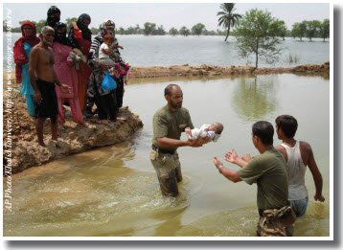
Esta situación a nivel de las relaciones de parentesco, de familia, fatalmente se repite también a nivel de los estados y de la sociedad mundial en general. Dado el inminente cataclismo global la gente misma necesita empezar a cambiar su actitud hacia sí mismos y hacia la sociedad aquí y ahora. Ya que, no se sabe quién vas a ser mañana – si un refugiado o el anfitrión, y cuáles serán tus posibilidades reales de supervivencia ante una situación dada. En el mundo actual caracterizado por una situación generalizada de cambio climático global, no se puede responder ni por un palmo de tierra con respecto a las manifestaciones de las nuevas e inminentes y extremas anomalías de la naturaleza que son peligrosas, incluso para las áreas relativamente más estables. En otras palabras, nadie puede decir que está asegurado y a salvo de todo tipo de riesgos crecientes, y a partir de mañana cada uno de nosotros puede llegar a convertirse en un refugiado climático. En este sentido, es muy importante cambiar globalmente y en poco tiempo los valores inspiradores de la sociedad, pasando del formato de consumidor individualista a un formato en el que predomine lo espiritual y lo moral, basado en la creatividad, donde la bondad, humanidad,conciencia, ayuda mutua, amistad imperen, donde la primacía de los fundamentos espirituales y morales ocupen el primer lugar en las relaciones entre personas, independientemente de su nacionalidad, religión, status social y otras convencionalismos y categorizaciones artificiales de la sociedad mundial. Cuando todas las personas se esfuercen por crear una nueva vida basada en el pensamiento positivo que será conveniente para todos los demás, entonces en esta vida ellos serán capaces de mantenerse a sí mismos y de velar por su futuro...
Toda la información anterior indica que predecir los cambios en cada región de la Tierra o la evolución del sistema climático del planeta para nosotros hoy en día es mucho más fácil, que preparar mentalmente a las personas para una existencia pacífica en las nuevas condiciones que se van a producir en un futuro próximo. Teniendo en cuenta el creciente cambio climático global, cuya llegada es inminente, es posible declarar abiertamente que los planes de la élite mundial para preparar el establecimiento de un nuevo orden mundial con todos sus deseos y aspiraciones, no va a llegar a tiempo para realizarse. Aquel instrumento, con el cual ellos manipulaban, muy pronto se convertirá en no operativo. En consecuencia, se descubrirán muy rápidamente sus sistemas de engaño y de sustituciones, que sólo formalmente unían a la gente y se desvelarán las cifras virtuales que falsamente les prometían un futuro mejor...
En el contexto de los cataclismos globales las personas permanecerán con sus problemas por sí solos, y podrán tener confianza en nadie. Incluso hoy en día, tenemos que prepararnos para "Hora X". Ahora a la gente todavía es difícil darse cuenta de que el estado consiste del propio pueblo, y no a los que ha delegado su poder, y quiénes en caso de peligro en el primer lugar salvarán sus vidas. Porque, dependiéndo de cómo hoy, aquí y ahora, la gente estará unida y prudente en sus acciónes, depende si llegue el día de mañana ,es decir, si serán capaces de salvar la vida de sus hijos y nietos, prolongar la existencia de la humanidad en este período difícil para todos...
Se necesitan urgentes y extraordinarias medidas que permitan juntar a las personas en una familia unida mundial, ya que nadie en solitario será capaz de hacer frente a los desafíos mundiales para los próximos años, ya se trate de una persona, familia, empresa,ciudad o país. Con este fin fue creado el Movimiento Internacional Social "ALLATRA" - el movimiento popular global más allá de la política y la religión, que hoy en día ya reúne a cientos de miles de personas de más de 200 países del mundo. Toda la su actividad se centra en la amistad y la unión de las personas de diferentes países a través de los proyectos conjuntos, la ayuda mutua, la consolidación de los esfuerzos para ofrecer una visión constructiva y positiva de la sociedad. Es necesario apartar todo lo que divide a la gente y poner la atención en todo lo que une, esto es lo que les hace más humanos en todos los sentidos. Solamente los monstruos pueden resistir y oponerse a tal fuerza de unidad universal, a la unión de todos y a la amistad fraterna entre los pueblos del mundo.
La comprensión profunda de que la raíz de todos los problemas de la sociedad mundial se encuentra en la crisis espiritual y moral, llevó a la creación de uno de los más grandiosos proyectos integradores del movimiento público - UN ACUERDO GLOBAL DE LOS ASOCIADOS “ALLATRA“ (https://allatra-partner.org). Esta iniciativa pública, que agrupa a líderes sociales activos, así como a respetables hombres de negocios y a otras organizaciones en todas las áreas de trabajo y conocimiento humano, que están en la vanguardia de las iniciativas internacionales no gubernamentales destinadas a superar la crisis espiritual y moral de la sociedad mundial. Estas personas ya hoy en día, según su propia iniciativa voluntaria, han tomado la responsabilidad de introducir y aplicar en sus prácticas comerciales y en sus transacciones un comportamiento ético basado en normas morales y espirituales generalmente aceptadas, de acuerdo con los 7 FUNDAMENTOS DE ALLATRA, – que es la base para la aplicación práctica del modelo de sociedad espiritual y positiva, mediante el establecimiento en el ámbito laboral de unas relaciones nuevas entre las personas de mayor calidad bajo un nuevo formato.
Es importante sensibilizar a la población sobre los problemas del futuro próximo. Todas las personas socialmente activas hoy en día necesitan participar de forma decidida en la unificación e integración mundial de la sociedad, dejando a un lado todas las barreras egoístas, sociales, políticas, religiosas así como otras barreras con las que el sistema divide artificialmente la gente. Sólo uniendo los esfuerzos de todos en la colaboración mundial no de una forma nominal o superficial, sino demostrándolo a través de los hechos, se puede llegar a preparar a la mayoría de los habitantes del planeta para afrontar los inminentes cambios climáticos planetarios, y a su vez también económicos mundiales y las situaciones de crisis y en general, los cambios que se avecinan. Cada uno de nosotros puede hacer muchas cosas en esta dirección! Si permanecemos unidos, se multiplicarán por diez nuestras capacidades.
Hoy en día en el mundo hay mucha gente inteligente, de buena fe, que vive según su conciencia, que se encuentra en la vanguardia de iniciativas populares. Hay muchos gerentes con talento, eficaces directores de empresas, capaces de crear lazos de unión entre la población, basándose para ello en los fundamentos espirituales y morales. Se trata de personas valientes que no se esconden detrás de los espejismos y las ilusiones del sistema, que se oponen a ella según sus fuerzas y posibilidades, informando verazmente a sus equipos de trabajo acerca de las realidades de hoy. Todas esas personas de buena voluntad son capaces de participar activamente en el cambio de la situación actual, es decir, en el cambio de mentalidad y de ideología de la sociedad mundial abandonando el formato consumista para pasar al formato espiritual y positivo, buscando la aprobación por la sociedad de un cambio de las prioridades orientando éstas a la ayuda mutua, la amistad, las relaciones espirituales y morales entre las personas no con palabras o pomposas declaraciones, sino demostrándolo con hechos. La gente tiene que descartar todos los marcos y convenciones, necesita consolidarse aquí y ahora. La naturaleza no se fija en los títulos y grados cuando suelta a su ira milenaria, y sólo una manifestación de la verdadera unidad entre las personas, basada en la bondad humana, puede brindar a la humanidad la oportunidad de sobrevivir...
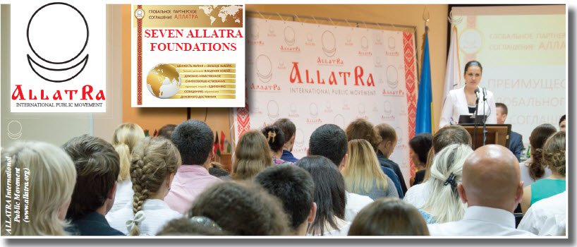
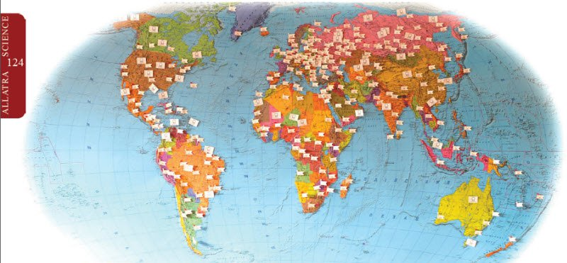
Al reunir todo el potencial científico de la sociedad mundial, se puede acelerar notablemente el estudio de la importancia estratégica para la supervivencia de la humanidad de la ciencia – esto es la FÍSICA PRIMORDIAL АLLATRA, que abre muchas perspectivas nuevas en las ciencias, que puede vencer cualquiera enfermedad, y puede conseguir la posibilidad de obtener la energía necesaria literalmente del aire, los alimentos y el agua - de una simple conexión de las partículas elementales. Y en el corto plazo, la creación de cualesquiera objetos vivos e inertes (que actualmente ya han sido confirmados a través de la serie de experimentos exitosos realizados en este ámbito). Esto cambiará fundamentalmente la relación de cada persona y su sentido de la vida, y conducirá a la comprensión de su uso más racional para la transfiguración espiritual y moral. Esto permitirá a la persona la posibilidad dedicar más tiempo a su perfeccionamiento espiritual (el verdadero el sentido de la vida) y proporcionará a cada uno todo lo necesario para vivir, librando a las personas de la posición del esclavo respecto de la cadena perpetua del sistema, que encierra a los humanos en constante lucha por la subsistencia. Cada persona es capaz de ayudar en este asunto y transmitir esta información a su entorno. Es necesario acelerar los procesos de alerta a la población mundial en orden a preparar ya su unión hoy en día para tener tiempo suficiente para adoptar las medidas necesarias antes de que los desastres naturales ganen fuerza y entren en un punto de no reversibilidad.
Esta ola de unificación universal cada día sigue creciendo sobre la base de las amplias actividades sociales desplegadas por la gente de diferentes países sobre la base de la iniciativa a nivel nacional y mundial – UN ACUERDO GLOBAL DE ASOCIACIÓN ALLATRA. Todo esto hoy en día ya está siendo realizado por personas inteligentes, que se dan cuenta de que su supervivencia y la de sus familias depende de la forma en que ahora elijan unirse en paz unos con otros y a fin de que juntos puedan hacer frente a todos los desafíos del futuro cercano. Se trata de personas de distintos países, distintas profesiones, diferentes estratos sociales, diferentes nacionalidades, razas, religiones y creencias incluso ateas. A todos reune la ideología común y la mentalidad de la vida para su desarrollo desde un punto de vista moral y espiritual, la comprensión de la importancia de la acción aquí y ahora, en nombre de sus hijos y por el bien de su futuro cercano en esta sociedad, en nombre de la preservación de la vida humana en la Tierra. Pues, como dice el primer FUNDAMENTO DE ALLATRA: “Lo más valioso en este mundo es una vida humana. Es necesario proteger la vida de cualquier persona tanto como la propia, aunque sea bastante pasajera, pero ésta da a todos la oportunidad de aumentar su principal valor que es el patrimonio espiritual interno, lo único que abre el camino de la Personalidad hacia la verdadera inmortalidad espiritual”.

E-mail: center@allatra.org
https://allatra.org

